- SDR v2.5
- Podręcznik użytkownika

- 29 wrzesień 1998
- wersja 15 (DRAFT)

- © University College London, Computer Science Department
- Acknowledgements
- This user guide is based on the UKERNA SHRIMP User Guide which will be available from http://www.ja.net/service_development/video/service_developments/shrimp/index.html.
- The current document has been updated to incorporate security which is now part of SDR.

- Disclaimer
- UCL cannot accept any responsibility for any loss or damage resulting from the use of the material contained in this document. The information is believed to be correct, but no liability can be accepted for any inaccuracies.

- Copyright note
- SDR: Copyright (c) 1995,1996, 1998 University College London
- All rights reserved. Redistribution and use in source and binary forms, with or without modification, are permitted provided that the following conditions are met:
- 1. Redistributions of source code must retain the above copyright notice, this list of conditions and the following disclaimer.
- 2. Redistributions in binary form must reproduce the above copyright notice, this list of conditions and the following disclaimer in the documentation and/or other materials provided with the distribution.
- 3. All advertising materials mentioning features or use of this software must display the following acknowledgement: This product includes software developed by the University of California, Berkeley and the Network Research Group at Lawrence Berkeley Laboratory.
- 4. Neither the name of the University nor of the Laboratory may be used to endorse or promote products derived from this software without specific prior written permission.
- THE REGENTS AND CONTRIBUTORS AS IS AND ANY EXPRESS OR PROVIDE IMPLIED WARRANTIES, INCLUDING, THIS SOFTWARE IMPLIED WARRANTIES, INCLUDING, BUT NOT LIMITED TO, THE IMPLIED WARRANTIES OF MERCHANTABILITY AND FITNESS FOR A PARTICULAR PURPOSE ARE DISCLAIMED. IN NO EVENT SHALL THE REGENTS OR CONTRIBUTORS BE LIABLE FOR ANY DIRECT, INDIRECT, INCIDENTAL, SPECIAL, EXEMPLARY, OR CONSEQUENTIAL DAMAGES (INCLUDING, BUT NOT LIMITED TO, PROCUREMENT OF SUBSTITUTE GOODS OR SERVICES; LOSS OF USE, DATA, OR PROFITS; OR BUSINESS INTERRUPTION) HOWEVER CAUSED AND ON ANY THEORY OF LIABILITY, WHETHER IN CONTRACT, STRICT LIABILITY, OR TORT (INCLUDING NEGLIGENCE OR OTHERWISE) ARISING IN ANY WAY OUT OF THE USE OF THIS SOFTWARE, EVEN IF ADVISED OF THE POSSIBILITY OF SUCH DAMAGE.
- Spis treści
- 1 Wprowadzenie 1
- 2 Rozpoczęcie 2
- 3 Podręcznik użytkownika programu SDR 6
- 3.1 Pomoc 6
- 3.2 Pomoc w postaci „dymka” 6
- 3.3 Podgląd trwających sesji 6
- 3.4 Przyłączenie do sesji 8
- 3.5 Okno Session Information (Interfejs typowy) 9
- 3.6 Tworzenie zapowiedzi sesji 14
- 3.7 Wykonywanie szybkiego połączenia 22
- 3.8 Okno Preferences 25
- 3.8.1 Okno Preferences – zakładka Sessions 26
- 3.8.2 Okno Preferences – zakładka Interface 26
- 3.8.3 Okno Preferences – zakładka Tools 27
- 3.8.4 Okno Preferences – zakładka Web 28
- 3.8.5 Okno Preferences – zakładka You 29
- 3.8.6 Okno Preferences – zakładka Security 30
- 3.8.6.1 Generacja klucz DES Key 31
- 3.8.6.2 Odbiór zaszyfrowanych/uwierzytelnionych sesji 33
- 3.8.6.3 Podgląd uwierzytelnionych i szyfrowanych sesji 34
- 3.8.6.4 Generacja i otrzymywanie kluczy 35
- 3.8.6.5 Generacja kluczy grupy. 35
- 3.8.6.6 Informacje o otrzymywaniu i przechowywaniu klucza. 40
- 3.8.6.7 Zamknięcie programu SDR 41
- 4 Dostrzeżone błędy 42

- Dodatki

- Słownik 43
- Dodatek 1 Technologia bezpieczeństwa. 48
- Dodatek 2 Konfiguracja i oprogramowanie do użytku z programem SDR 55

- Rysunki
- Rys.1 Okno główne programu SDR v.2.5 1
- Rys.2 Okno Daily Listing 7
- Rys.3 Okno Daily Listings – wykaz sesji dnia 9 czerwca 7
- Rys.4 Okno Session Information 9
- Rys. 5 Okno Session Information – okno Invite 11
- Rys. 6 Okno Session Information - szczegóły 13
- Rys. 7a Okno Create New Session 14
- Rys.8 Okno konfiguracji X509 20
- Rys.9 Okno Password 21
- Rys.10 Okno Quick Call (szybkiego połączenia) 22
- Rys.11 Okno główne programu SDR – - wyświetlenie sesji prywatnych. 25
- Rys.12 Okno Preferences – zakładka Sessions 26
- Rys.13 Okno Preferences – zakładka Interface 27
- Rys. 14 Okno Preferences – zakładka Tools 28
- Rys. 15 Okno Preferences – zakładka Web 29
- Rys.16 Okno Preferencji – zakładka You 30
- Rys.17 Okno Preferences – zakładka Security 31
- Rys.18 Okno tworzenia klucza szyfrującego DES 31
- Rys.19 Hasło używane do deszyfracji pliku klucza i szyfrowania sesji DES 32
- Rys.20 Okno główne programu SDR v2.5 32
- Rys.21 Dodawanie klucza publicznego PGP 33
- Rys.22 Okno z hasła PGP 34
- Rys.23 Okno generacji kluczy (PGP, X509, DES) 36
- Rys.24 Generacja klucza DES 36
- Rys.25 Okno nazwy programu pocztowego 36
- Rys.26 Okno programu Exmh do wysyłania DES 37
- Rys.27 Informacje o generacji klucza X509 38
- Rys.28 Użycie programu pocztowego do wysłania pliku "x509keyfile" 38
- Rys.29 Okno generacji klucza PGP 39
- Rys.30 Hasło do PGP prywatnego klucza RSA 39
- Rys.31 Użycie systemu pocztowego do wysłania "pgpkeyfile" 40
- Rys.32 Użycie karty inteligentnej 42
- Rys.33 Sprawdzanie karty inteligentnej 42
- Rys.34 Informacje konfiguracyjne karty inteligentnej 42

Wprowadzenie
- Program SDR (Multicast Session Directory) ver. 2.5 jest narzędziem które pomaga przy ustawianiu parametrów i podczas łączenia się do konferencji. Program SDR wer.2.5 różni się od poprzednich wersji, ponieważ zapewnia poufność zapowiedzi konferencji. Oznacza to, że jest możliwe poinformowanie o sesji tylko wyznaczonej grupy osób. Jest także możliwe, zaszyfrowanie bieżącej konferencji.
- Konferencje, które były zapowiedziane przy użyciu programu SDR, są widoczne w oknie głównym (patrz Rys.1), w takiej postaci jak program audycji telewizyjny. (Kodowane zapowiedzi nie były wyświetlane w poprzednich wersjach programu SDR, które nie obsługiwały bezpieczeństwa konferencji). W przypadku uwierzytelniania, cyfrowy podpis jest sprawdzany i zaszyfrowana sesja jest odszyfrowywana tylko dla odpowiedniej grupy.
- 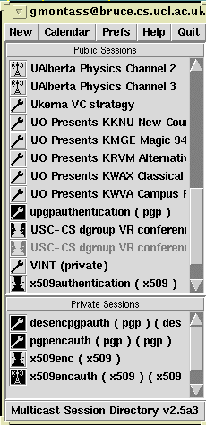
- Rys.1 Okno główne programu SDR v.2.5
- Więcej informacji o każdej sesji, można uzyskać przez kliknięcie jej nazwy znajdującej się na liście. Pojawi się okno z dalszymi jej szczegółami, informacje o bezpieczeństwie i zaproszenie do przyłączenia się do sesji. Podczas przyłączania się do konferencji przy użyciu programu SDR, odpowiednie narzędzia wykorzystywane podczas sesji, zostaną automatycznie uruchomione z odpowiednim adresem i odpowiednimi parametrami transmisji. Alternatywnie, użytkownik może zadecydować o uruchomieniu tylko niektórych narzędzi. Nie tylko zapowiedź sesji, ale także sama sesja może być prywatna; jest to zapewniane przez udostępnione narzędzia do szyfrowania strumienia danych hasłem dostępu. Hasło dostępu może być wprowadzane automatycznie, lub przez program SDR.
- Przy pomocy programu SDR, każdy może stworzyć i rozgłosić swoją własną szyfrowaną konferencję i zaprosić innych, jeżeli chcą, aby się przyłączyli. Uwzględnia to mechanizm ustawień bezpieczeństwa zapowiadanej sesji i automatycznie konfiguruje istotne narzędzia. Jak tylko konferencja jest ustalona, będzie rozgłaszana do pozostałych użytkowników programu SDR przez pewien czas (zwykle jest on wyznaczany przez organizatora konferencji). Podczas tego okresu inni użytkownicy programu SDR mogą przyłączyć się do sesji. Jeżeli posiadają odpowiedni klucz, mogą potwierdzić uwierzytelnienie i odszyfrować sesję. Możliwe jest także zaproszenie kogoś na pięciominutowe konsultacje lub na całe spotkanie — tak jak podczas rozmowy telefonicznej.
- Program może otrzymywać i wysyłać zaszyfrowane i uwierzytelnione zapowiedzi sesji, używając technik takich jak DES, PGP i X.509. Rys.1 przedstawia dwie uwierzytelnione sesje w oknie Public Sessions (sesje publiczne), które są podpisane przy użyciu, odpowiednio technologii PGP i X509. W oknie Private Sessions (sesje prywatne) Rys.1, cztery przedstawione sesje są zaszyfrowane przy pomocy technik DESS, X509 i PGP oraz uwierzytelnione przez PGP i X509.
- Program SDR może generować i przesyłać klucze wymagane do uwierzytelniania i szyfrowania. Od niedawna jest możliwe użycie technologii Kart inteligentnych (ang. Smart Card) do uwierzytelniania zapowiedzi sesji lub dostępu do zaszyfrowanych informacji w zabezpieczonym repozytorium.

Rozpoczęcie
- Uruchomienie programu SDR na komputerze z systemem Unix:
- Żeby uruchomić program SDR wpisz:
- Prompt> SDR
- Uruchomienie programu SDR pod kontrolą systemu Windows95/NT4.0:
- Naciśnij przycisk Start, wybierz polecenie run.... Otworzy się małe okno. W tym oknie, w pole Open wpisz sdr ,następnie naciśnij przycisk OK.
- Zostanie otwarte główne okno programu SDR. Program SDR umożliwia dostosowanie interfejsu do użytkownika. Domyślnie wyświetla on skrócone nazwy na wszystkich przyciskach, przez co zajmuje bardzo mało miejsca na ekranie. Podczas nauki obsługi programu SDR, bardziej pomocna jest możliwość oglądania całych nazw.
- Przewodnik ten bazuje na interfejsie z krótkimi nazwami i interfejsie technicznym.
- Aby zmienić interfejs na interfejs techniczny, kliknij przycisk Prefs (preferencje), w górnej części głównego okna programu SDR. Zostanie otwarte okno preferencji (patrz Rys.12). Wybierz zakładkę nazwaną Interface (interfejs), a zostanie otwarte okno (patrz Rys.13). Może istnieć potrzeba następujących zmian:
- W polu View Session (wygląd sesji), zaznacz Technical Interface (interfejs techniczny).
- W polu Label Detail (szczegóły etykiet), zaznacz Short labels (expert mode) (krótkie napisy na etykietach).
- Następnie kliknij przycisk Save & Apply Preferences (zapisz i zastosuj preferencje), znajdujący się w dolnym prawym rogu okna.
- Szybkie wprowadzenie w obsługę programu SDR
- Program SDR jest podobny do programu audycji stacji telewizyjnych:
- Program SDR pokazuje listę wszystkich sesji (włącznie z uwierzytelnionymi i zaszyfrowanymi sesjami, po sprawdzeniu podpisu i odszyfrowaniu sesji) które są zaplanowane do emisji poprzez Mbone.
- Program SDR pozwala także przyłączyć się do sesji (tj. automatycznie uruchamia odpowiednie narzędzia z ustawionymi poprawnie adresami/portami) przez naciśnięcie przycisku.
- Program SDR umożliwia ogłoszenie własnej (poufnej) sesji. (Program SDR może być używany do generowania symetrycznych i niesymetrycznych kluczy. Karty inteligentne mogą być używane do szyfrowania osobistych informacji używanych do uwierzytelniania i szyfrowania).
- Program SDR pozwala na wykonanie szybkiego połączenia lub multimedialnej „rozmowy telefonicznej” z innymi użytkownikami programu SDR. Szybkie połączenie jest tym samym co każda inna sesja, z tym wyjątkiem, że tylko osoby zaproszone do szybkiego połączenia będą widziały połączenie/sesje.
- Główne okno programu SDR (patrz Rys.1) zawiera listę sesji, które właśnie mają miejsce albo są zapowiadane na przyszłość.
- Ikona poprzedzająca każdą sesję informuje jakiego typu jest sesja:
-  broadcast (rozgłaszanie), tj. nie interaktywna. Nowi użytkownicy mogą przyłączyć się do sesji, ale nie mogą brać w niej udziału czynnego, tj. rozsyłać dźwięku i/lub sygnału wideo.
-  meeting (spotkanie), tj. sesja interaktywna.
-  sesja testowa
- Bezpieczny test, bezpieczne rozgłaszanie i bezpieczne spotkanie mają ikony w inwersyjnych kolorach w stosunku do sesji normalnych.
- Generacja grupy kluczy
- Aby zaszyfrować i uwierzytelnić sesje, trzeba mieć właściwe klucze. Generowanie i wysyłanie kluczy grupy uczestników w programie SDR, może odbywać się automatycznie:
- Wyznaczenie grupy uczestników z listą adresów e-mail.
- Generacja kluczy grupy (patrz sekcja 3.8.6.5).
- Wysłanie kluczy grupy do członków grupy (patrz sekcja 3.8.6.5).
- Otrzymanie kluczy grupy
- Nie dzieje się to automatycznie. Aby zobaczyć sesję, która jest zaszyfrowana i wymaga uwierzytelnienia, należy mieć właściwy klucz w ustawieniach Environment (otoczenie) programu SDR. Jeżeli otrzymałeś e-mail zawierający klucz, powinieneś umieścić go w odpowiednim miejscu, żeby program SDR używał go automatycznie. Na przykład, klucz publiczny PGP powinien być dodany do zestawu kluczy publicznych, a klucz prywatny do zestawu kluczy prywatnych.
- Używanie inteligentnej karty
- Można używać inteligentnej karty jako prywatnej identyfikacji do szyfrowania i deszyfrowania dostępu do repozytorium, w którym znajduje się lista prywatnych i publicznych kluczy. Można używać jej także do uwierzytelniania sesji, poprzez użycie certyfikatu zapisanego w inteligentnej karcie. W obecnej implementacji programu SDR, inteligentna karta może być używana do szyfrowania typu PGP, bazy klucza prywatnego. Dzieje się tak, gdy opuszcza się program SDR. Jeżeli baza klucza prywatnego jest szyfrowana z użyciem inteligentnej karty, użytkownik powinien przekazać informacje o inteligentnej karcie, by móc uwierzytelnić lub odszyfrować sesję. Zostało to zrealizowane w ten sposób, ponieważ w tym momencie informacje o repozytorium nie są dostępne. Cała procedura jest zdefiniowana w ”Dodatku 1” rozdziału 1.2.2.2.
- Podgląd trwających sesji
- Lista sesji w głównym oknie jest alfabetyczną listą wszystkich sesji, które zostały zapowiedziane, tak więc dana sesja może właśnie trwać, lub być zaplanowana na przyszłość.
- Aby zobaczyć które sesje właśnie trwają, kliknij przycisk Daily Listings (lista dnia), górnej części głównego okna. Okno Daily Listings pokazuje plan sesji na dany dzień, podobnie jak program audycji radiowych lub telewizyjnych.
- Okno Daily Listings używa formatu kalendarza (patrz Rys.2). Daty zaznaczone na niebiesko, są dniami zaplanowanymi na odbycie sesji. Kliknięcie wybranego terminu, powoduje ukazanie się okienka z sesjami na dany dzień (patrz Rys.3). Poruszenie myszką ponad linią czasu lub nazwą sesji, powoduje zmianę koloru na czerwony. Kliknięcie sesji, która ma kolor czerwony, otwiera okno Session Information (informacje o sesji) (patrz Rys.4), udostępniając więcej informacji.
- Z powodu błędu w programie, nie wszystkie sesje są wyświetlane w oknie Daily Listings, tj. mogą wystąpić sesje, które zostały zapowiedziane, ale nie są wyświetlane w oknie Daily Listings, odpowiedniego dnia. Ten błąd nie ma wpływu na podstawą funkcjonalność; zostanie naprawiony, ale jego poprawa nie jest kluczową sprawą z punktu widzenia funkcjonalnoścu programu.
- Przyłączanie do sesji
- Są dwa sposoby przyłączenia się do sesji:
- Kliknij na dowolnej sesji znajdującej się w oknie głównym programu SDR (patrz Rys.1) lub w oknie Daily Listings (patrz Rys.2). Spowoduje to, otwarcie okna informacje o sesji (patrz Rys.4). Sprawdź czy wybrana sesja trwa i przyłącz się naciskając przycisk Join, znajdujący się w dolnym lewym rogu. Operacja ta, uruchomi wszystkie niezbędne narzędzia.
- Drugim, szybszym sposobem, przyłączania się do sesji, jest kliknięcie środkowym przyciskiem myszki nazwę sesji w głównym oknie programu SDR (lub kliknięcie dwoma przyciskami, myszką z dwoma przyciskami, jeżeli używany jest system Linux, albo naciśnięcie przycisku CTRL, podczas gdy wciśnięty jest lewy przycisk myszki, gdy używa się systemu Windows95/NT4.0). Operacje te uruchamiają narzędzia, ale bez otwierania okna informacji o sesji.
- Powinieneś już wiedzieć, czym jest sesja i jak się do niej przyłączyć.
- W celu uzyskania informacji o tym, jak stworzyć swoją własną sesję, wykonać szybkie połączenie i ustawić własny interfejs, patrz poniżej: Podręcznik użytkownika programu SDR.

Podręcznik użytkownika programu SDR

Pomoc
- Dostęp do systemu pomocy jest możliwy w dowolnym momencie, z głównego okna programu SDR, lub okna Create New Session (tworzenie nowej sesji).

Pomoc w postaci „dymka”
- W głównym oknie i w oknie preferencji można włączać i wyłączać ten typ pomocy.

Podgląd trwających sesji
- Główne okno
- Lista sesji w głównym oknie programu SDR jest domyślnie listą wszystkich sesji w kolejności alfabetycznej. Kliknięcie wybranej sesji powoduje otworzenie okna informacji o sesji, zawierającego szczegóły o tym kiedy sesja się odbędzie.
- Jest możliwe dostosowanie listy w głównym oknie, tak by wyświetlała tylko preferowane sesje (każda sesja może być zaznaczona jako preferowana lub nie), bieżące sesje lub przyszłe sesje. W tym celu należy kliknąć przycisk Preferences w głównym menu i wybrać właściwą opcję w oknie Preferences Sessions. Okno to, zawiera także opcję ukrywania sesji testowych.
- Jeżeli zostały zaznaczone sesje preferowane, można wybrać które sesje znajdą się na liście, przez likwidację znaczników przy sesjach których nie chce się oglądać, znajdujących się z prawej strony okna Preferences. Sesje zaznaczone jako visible będą wyświetlane w oknie głównym. Można także zaznaczyć sesję, która ma się nie znaleźć na liście, przez kliknięcie jej prawym przyciskiem myszki w oknie głównym.
- Zakładka Interface w oknie Preferences pozwala wybrać sposób prezentacji sesji na liście według typu (rozgłaszanie, spotkanie, test), co jest rzadziej używane niż prezentacja alfabetyczna. Można także całkowicie zrezygnować z pokazywania typu sesji.
- Sesje zaznaczone kolorem szarym nie są aktywne w danym momencie.
- Okno Daily Listings
- 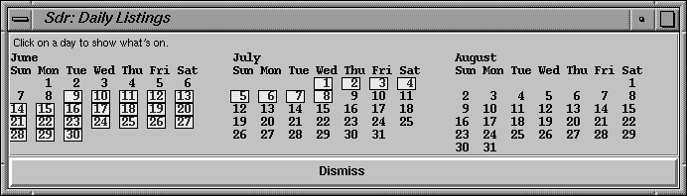
- Rys.2 Okno Daily Listing
- Okno Daily Listings (patrz Rys.2) wyświetla sesje w układzie dziennym, podobnie jak jest to robione w programie telewizyjnym. Kliknięcie na przycisku Daily Listings, w oknie głównym, otwiera okno Daily Listings. Dni zaznaczone na niebiesko i wpisane w obwódkę są dniami na które zaplanowano sesje. Aby zobaczyć sesje na wybrany dzień, należy kliknąć na datę, a powiększy się okno zawierające sesje na ten dzień (patrz Rys.3). Można otworzyć dowolną ilość okien z zawartością dni. Zamknięcie okien z zaznaczonymi sesjami, następuje przez naciśnięcie przycisku Hide <data>, w górnym prawym rogu pola prezentującego listę sesji na dany dzień.

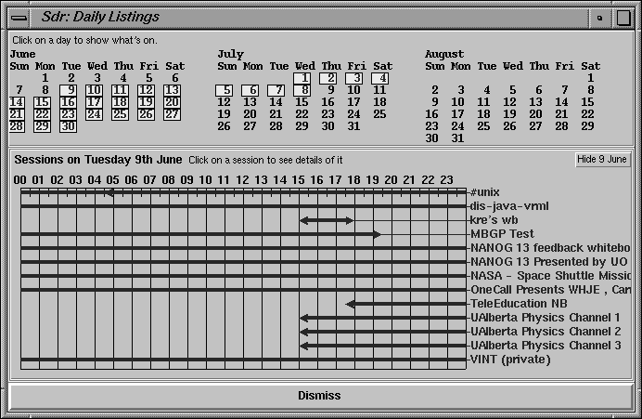
- Rys.3 Okno Daily Listings – wykaz sesji dnia 9 czerwca
- Linie z lewej strony nazw sesji pokazują, kiedy sesja będzie się odbywać. Jeżeli linia biegnie przez cały ekran, sesja jest cały czas jest kontynuowana. Jeżeli sesja jest zaznaczona krótszą linią, końce linii wyznaczają jak długo sesja będzie trwać. Na przykład sesja „kre’s wb”, została ogłoszona na czas pomiędzy godziną 15.00, a 18.00.
- Nawet jeżeli sesja została zapowiedziana, nie ma gwarancji że się odbędzie.

Przyłączenie do sesji
- Przyłączenie do sesji, oznacza uruchomienie narzędzi używanych podczas sesji z prawidłowymi adresami i w odpowiednim formacie. Spotkania pomiędzy naukowcami w Europie odbywają się zazwyczaj z użyciem dźwięku, wideo i edytora tekstu. Osoba która organizuje spotkanie, zapowiada sesję przez program SDR. Gdy nadejdzie czas spotkania, wszyscy uczestnicy mogą przyłączyć się poprzez użycie programu SDR, który automatycznie uruchomi odpowiednie narzędzia z prawidłowymi adresami.
- Przyłączanie do sesji z głównego okna
- Łatwiejszym sposobem przyłączenia się do sesji jest kliknięcie środkowym przyciskiem myszki, na nazwie sesji w głównym oknie (lub kliknięcie dwoma przyciskami, myszką z dwoma przyciskami, jeżeli używany jest system Linux, albo naciśnięcie przycisku CTRL, podczas gdy wciśnięty jest lewy przycisk myszki, gdy używa się systemu Windows95/NT4.0). Uruchomi to wszystkie narzędzia niezbędne do sesji.
- Przyłączenie do sesji z okna Session Information.
- W inny sposób można przyłączyć się do sesji przez okno Session Information (patrz Rys.4), do którego można mieć dostęp przez kliknięcie na nazwie sesji w głównym oknie, albo na nazwie sesji lub na lini czasu w oknie Daily Listings.
- W oknie Session Information, naciśnij przycisk Join.
- Oddzielne uruchomiene narzędzi
- Można uruchomić narzędzia oddzielnie, przez kliknięcie przycisku, który odpowiada wybranemu narzędziu.
- Jeżeli tylko jedno narzędzie, np. audio, jest używane podczas sesji, musi zostać naciśnięty przycisk Join, by uruchomić to narzędzie.

Okno Session Information (Interfejs typowy)
- Rys.4 Okno Session Information
- Okno Session Information udostępnia następujące informacje o sesji:
- Ikona w górnym lewym rogu informuje o typie sesji: rozsyłanie, spotkanie lub test. Kliknięcie ikony zwraca opis typu.
- Z prawej strony ikony jest nazwa sesji, po której następuje typ bezpieczeństwa i jeżeli jest, rodzaj autoryzacji (PGP lub X.509) i rodzaj szyfrowania (PGP, X.509 lub DES).
- Pole poniżej nazwy zawiera krótki opis sesji.
- Pole poniżej opisu, informuje kiedy sesja będzie aktywna. Sesja może być aktywna jednorazowo, przez parę godzin lub kilkukrotnie przez pewien czas, itd.
- Naciśnięcie przycisku Authentication Information (informacje o uwierzytelnianiu) powoduje pojawienie się okna Session Information, zawierającego pole o uwierzytelnieniu informacji. Okno zawiera informacje o osobie która podpisała sesję i datę stworzenia podpisu cyfrowego, a w przypadku PGP nazwę wyróżniającą (ang. Distinguished Name) użytkownika i wystawcy certyfikatu, którym podpisana jest sesja.
- Naciśnięcie przycisku Encryption Information (informacje o szyfrowaniu) powoduje pojawienie się okna Session Information, zawierającego pole z nazwami użytkowników, którym deszyfracja powiodła się.
- Przycisk More Information jest odsyłaczem do strony w Internecie. Zależnie od ustawień preferencji naciśnięcie tego przycisku, albo uruchamia przeglądarkę, albo wykorzystuje przeglądarkę już uruchomioną do wyświetlenia strony. Przycisk jest dostępny tylko wtedy, gdy osoba tworząca sesję poda odnośnik do miejsca w sieci. W oknie Preferences, - zakładka Web, można wybrać która przeglądarka sieciowa będzie używana do przeglądania stron Web. Można wybrać pomiędzy przeglądarkami: Netscape, Mosaic lub wbudowaną w program SDR. Alternatywnie, można podać adres Internetowy, wybranej przez siebie przeglądarki.
- Naciśnięcie przycisku Contact Details powoduje otworzenie okna Session Information z polem zawierającym nazwisko, numer telefonu i adres e-mail osoby, która stworzyła sesję (jeżeli informacje są dostępne) (patrz Rys.6). Informuje także, która aplikacja lub wersja programu SDR była użyta do stworzenia zapowiedzi sesji.
- Poniżej przycisku Contact Details znajduje się pole zawierające więcej informacji o mediach używanych w sesji (patrz Rys.6). Dla każdego z narzędzi (audio, wideo, tekstowego i/lub tablicy) jest linia zawierająca informacje używane podczas sesji. Lista obok nazwy każdego z mediów to: format, używany protokół, adres i port z którym były uruchomione oraz inne opcje charakterystyczne dla danego medium.
- Jeżeli podczas sesji jest używane więcej niż jeden typ medium, nazwa każdego pojawi się na przycisku. Naciśnięcie go uruchomi narzędzie tylko dla tego medium. Jest to użyteczne, jeżeli przez przypadek zostanie zamknięte jedno z narzędzi podczas sesji, a powinno zostać ponownie uruchomione.
Jeżeli w sesji bierze udział tylko jedno medium, nazwy nie będzie na przycisku. Aby uruchomić narzędzie, należy kliknąć przycisk Join.
Jeżeli został wybrany typowy interfejs sesji, te detale będą początkowo ukryte, ale naciśnięcie przycisku Media Details, który będzie zamiast nich wyświetlony, spowoduje pojawienie się przycisków z nazwami.
- Przycisk Join uruchamia wszystkie narzędzia do obsługi mediów, używanych podczas sesji.
- Naciśnięcie przycisku Invite powoduje otworzenie okna Session Information, zawierającego pole służące do zaproszenia innych użytkowników programu SDR do udziału w sesji (patrz Rys.6). Można zapraszać także użytkowników korzystających z wcześniejszej wersji programu SDR. Aby zaprosić innych użytkowników, trzeba znać oprócz nazwy użytkownika także nazwy komputerów, których aktualnie używają. Tak więc, by zaprosić Jana Kowalskiego którego nazwa jest jankowalski, na komputerze nazywającym się mojkomputer.przyklad.agh.edu.pl, należy wpisać: jankowalski@mojkomputer.przyklad.agh.edu.pl.
Należy zwrócić uwagę że nie jest to adres e-mail Jana Kowalskiego, ale jego nazwa użytkownika, po której następuje adres komputera na którym pracuje.
- Jest także książka adresowa, do której można dodawać osoby, które często zaprasza się na konferencje. Naciśnięcie przycisku Browse (przeglądaj) umożliwia przeglądanie istniejących wpisów w książce i dodawanie nowych.
- Kiedy zaprasza się innego użytkownika programu SDR na jego lub jej ekranie pojawia się okno, informujące o tym że są zaproszeni na tą konkretną sesję – informacje o niej dostępne są w oknie Session Information – i pytanie czy akceptują lub odrzucają zaproszenie. Później na ekranie osoby wysyłającej zaproszenie pojawia się okno z informacją, czy zaproszenie zostało przyjęte, czy też odrzucone. Można zaprosić dowolną ilość osób do udziału w sesji.
- 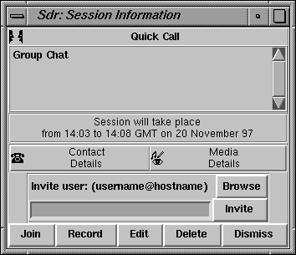
- Rys. 5 Okno Session Information – okno Invite
- Zaproszenia na sesję nie są zazwyczaj zaszyfrowane, jednak możliwość szyfrowania została zaimplementowana w późniejszych wersjach programu SDR. Jeżeli otrzyma się zaszyfrowaną wiadomość, można mimo to zaprosić osobę która nie posiada klucza szyfrowania, do przyłączenia się do sesji.
- W zasadzie przycisk Record pozwala na cyfrowy zapis sesji. Funkcja ta, została zaimplementowana dla określonego urządzenia zapisu (MMCR). Ponieważ funkcjonalność zapisu nie zależy od programu SDR, program SDR jest rozprowadzany bez aktywnego przycisku zapisu. Aktywacja narzędzia MMCR z zawartym protokołem udostępnia przycisk zapisu.
- Przycisk Dismiss (opuść) zamyka okno.
- Jeżeli sesja została stworzona przez Ciebie, masz dodatkowo do dyspozycji przycisk Delete, który umożliwia usunięcie zapowiedzi sesji. Zapowiedź sesji od razu zniknie z Twojego ekranu, ale może zająć kilka minut, zanim zniknie z ekranów innych użytkowników programu SDR.
- Jeżeli sesja została stworzona przez Ciebie, masz dodatkowo do dyspozycji przycisk Edit, który otwiera okno, w którym można przeprowadzić edycję szczegółów sesji. Okno Edit (edycja) jest bardzo podobne do okna Create New Session (tworzenie nowej sesji) opisanego poniżej (patrz Rys.7).
- 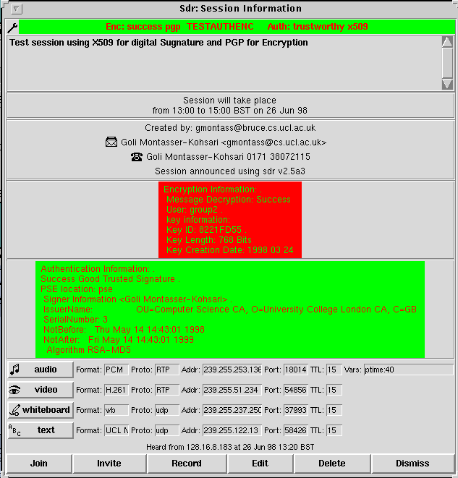
- Rys.6 Okno Session Information - szczegóły

Tworzenie zapowiedzi sesji
- 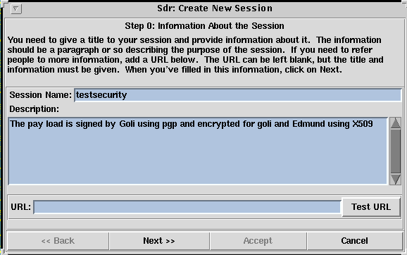
- Rys.7a Okno Create New Session
- Można stworzyć swoją własną sesję naciskając przycisk New, w górnym lewym rogu okna głównego. Czynność ta, otwiera małe menu z dwoma opcjami. Wybranie opcji Create advertised session (stwórz zapowiedz sesji), powoduje otwarcie okna Create New Sesion (tworzenie nowej sesji), które można zobaczyć: Rys.7.
- Oto co należy zrobić:
- 1) W oknie Create New Session (Rys.7a) zrób co następuje:
- Nadaj sesji nazwę.
- Wpisz opis sesji
- Jeżeli chcesz dołączyć odsyłacz do strony Web, po więcej informacji o sesji, wpisz adres URL (przykładem adresu URL może być http://www.agh.edu.pl.) Można sprawdzić czy adres URL poprawny klikając przycisk Test URL, na prawo od pola URL. Czynność ta uruchomi przeglądarkę z wprowadzonym adresem.
- Przycisk Test URL w efekcie robi to samo co przycisk More Information w oknie Session Information, zaraz po stworzeniu sesji.
- 2) Kliknij przycisk Next widoczny na rys. 7a, zawartość ekranu będzie wyglądać jak na rys. 7b.
- 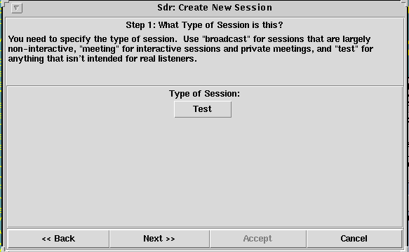
Rys. 7b
- Naciśnij przycisk Test, aby wybrać żądany typ sesji. Można wybrać opcje Test, Meeting lub Broadcast. Wybór służy tylko poinformowaniu innych użytkowników, a nie będzie miał wpływu na inne ustawienia.
- 3) Kliknij przycisk Next widoczny na rys. 7b, zawartość ekranu będzie wyglądać jak na rys. 7c.
- 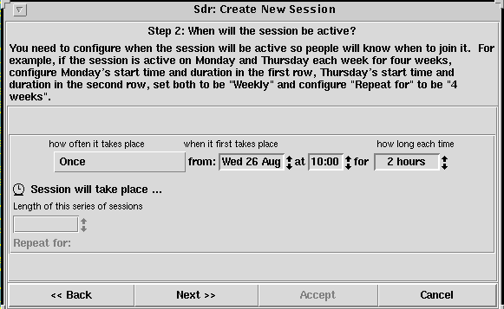
Rys. 7c (zwykły interfejs)

- Następnie powinieneś ustalić kiedy będzie odbywać się sesja.
- Naciśnięcie przycisku Once spowoduje pokazanie menu z następującymi pozycjami: Once (jednorazowo), Daily (codziennie), Weekly (co tydzień), Every Two Weeks (co dwa tygodnie) (dwie opcje w kolorze szarym: Monthly by Date i Monday through Friday nie są jeszcze dostępne). Wybierz jedną opcję odpowiednią do Twojej sesji.
- Następnie wybierz datę, kiedy sesja będzie aktywna, lub dzień pierwszej sesji, jeżeli ma być to zdarzenie okresowe, przy pomocy strzałek obok pola from.
- Wybierz czas, kiedy planowany jest początek sesji, używając strzałek obok pola at.
- Następnie wybierz przypuszczalną długość trwania sesji przy pomocy strzałek obok pola for. Dopuszczalny, minimalny czas to 30 minut, a maksymalny 4 tygodnie.
- Na końcu, jeżeli sesja będzie powtarzana okresowo, np. co tydzień, należy wybrać w jakich okresach.
- Informacja o Twojej sesji będzie podawana przez program SDR tylko wtedy, gdy uruchomiony jest Twój program SDR, tj. gdy zamkniesz program SDR, sesja zniknie z ekranów innych użytkowników programu SDR, aż do ponownego uruchomienia Twojego programu SDR.
- Kliknij przycisk Next widoczny na rys. 7c, zawartość ekranu będzie wyglądać jak na rys. 7d.
- 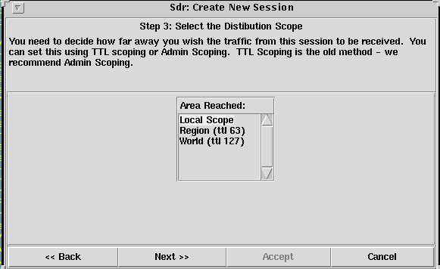
Rys. 7d
- Pole Area Reached pozwala na wybór obszaru na którym sesja będzie widoczna. Opcja Local Scope ogranicza, w przybliżeniu obszar do kampusu, czy też uczelni, opcja Region covers do kontynentu, a opcja World, czyni sesję widoczną w całym świecie. Lepszym sposobem ograniczania zasięgu, niż używanie parametru TTL jest korzystanie z zasięgu administratora (ang. admin scope). Powinien być on używany, gdy tylko jest to możliwe. Porozmawiaj z administratorem sieci lokalnej o możliwości wprowadzenia tego ograniczenia.
- Kliknij przycisk Next widoczny na rys. 7d, zawartość ekranu będzie wyglądać jak na rys. 7e
- 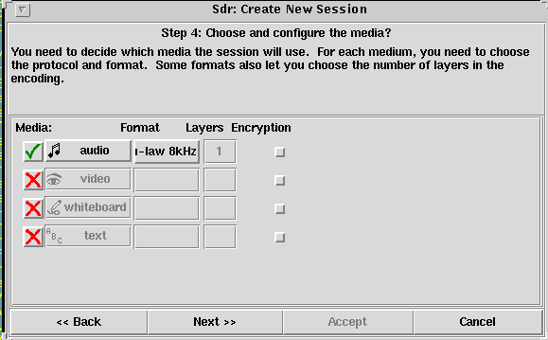
Rys. 7e
- Następnie należy wybrać rodzaj mediów potrzebnych do sesji. Dostępne media to: audio (dźwięk), video (ruchomy obraz), whiteboard (tablica) oraz text. Odpowiednimi programami mogą być: RAT, VIC, WB i NTE (program WB nie jest dostępny w wersji dla systemu Windows95/NT4.0. Wersja programu WB – program WBD, dostępny w wersji dla systemu Windows95/NT4.0, jest kompatybilny z WB, ale jest mniej funkcjonalny i stabilny.). Domyślnie wybrane jest audio. Wyboru dokonuje się poprzez kliknięcie przycisku, z lewej strony z krzyżykiem, co powoduje zmianę na znaczek markera (√). Kiedy narzędzie jest wybrane, pole z nazwą medium staje się przyciskiem. Naciśnięcie tego przycisku, pokazuje listę opcji odpowiednich dla wybranego medium. Są to:
- • przycisk Audio
- Tryb Receive-Only (tylko odbiór). Używany podczas tworzenia sesji typu broadcast.
- Parametr Packet size. Można wybrać pomiędzy 20 ms, 40 ms lub 80 ms. Przeważnie nie ma potrzeby zmiany tego parametru.
- • przycisk Video
Nie ma opcji dla urządzeń wideo.
- • przycisk Whiteboard
- Można wybrać orientację okna programu WB: Portrait (format portretowy tj.pionowy), Landscape (format pejzażowy tj. poziomy) i Upside-down Landscape (odwrócony do góry nogami format pejzażowy), w zależności do czego chce się używać tablicy. Czasem, importowane obrazy postscriptwowe wymagają formatu upside-down, a format Upside-down Landscape jest potrzebny żeby zobaczyć obraz we właściwy sposób.
- Normalnie, tablica jest uruchamiana w trybie Only Receive. Żeby po uruchomieniu programu domyślnie ustawiony był tryb w którym można pisać, należy wybrać opcje Send/Receive Mode.
- • przycisk Text
Nie ma opcji dla trybu tekst.

- Dla każdego medium można wybrać format (nie wszystkie narzędzia obsługują format, który może być wybrany):
- • Formaty audio
- Dostępne formaty to: PCM, DVI, GSM, LPC i Redundancy. Jeżeli wszyscy uczestnicy sesji używają narzędzia audio – programu RAT (a nie narzędzie audio VAT), powinien być ustawiony format Redundancy. Jeżeli ktokolwiek z uczestników używa narzędzia audio VAT, powinien być ustawiony format DVI.
- • Formaty wideo
- Formaty wideo są następujące: H.261, nv, M-JPEG i Cell B.
- Program SDR automatycznie przypisze adresy i numery portów do danego medium.
- Kliknij przycisk Next widoczny na rys. 7e, zawartość ekranu będzie wyglądać jak na rys. 7f
- 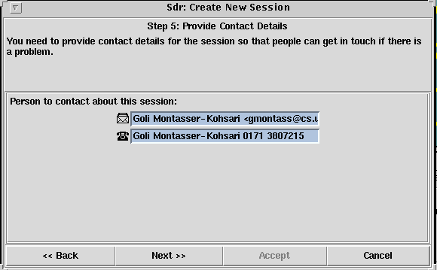
Rys. 7f
- Należy podać adres kontaktowy osoby odpowiedzialnej za sesję.
- Kliknij przycisk Next widoczny na rys. 7f, zawartość ekranu będzie wyglądać jak na rys. 7g
- 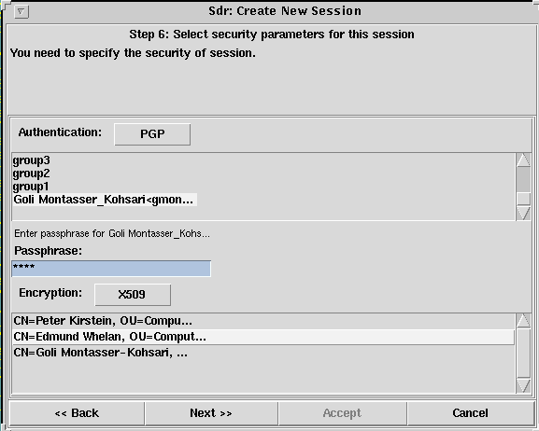
Rys. 7g
- Uwierzytelnianie: można wybrać typ uwierzytelniania, klikając przycisk uwierzytelniania i wybranie jedne z opcji: ”none”, PGP, X509, PGP+CERT, X509+CERT.
- Użycie typu uwierzytelniania X509, jest możliwe dopiero po ustawieniu parametru X509STATE (patrz: „Dodatek 2”)
- “none” Zwykła sesja, bez uwierzytelniania.
- PGP/PGP+CERT Pokaż listę tajnych kluczy dostępnych do uwierzytelniania. Kliknij na kluczu, który chcesz używać do podpisu cyfrowego i wpisz hasło do znajdującego się niżej okna. Jeżeli wybranym typem jest PGP+CERT, certyfikat jest także wysyłany. Jeżeli baza tajnych kluczy jest szyfrowana z użyciem karty inteligentnej, plik ”secring.pgp” znajduje się w katalogu programu SDR. Wybór w takim przypadku opcji PGP, spowoduje otworzenie okna zapytania o lokalizację i hasło karty inteligentnej. Więcej szczegółów można znaleźć w ”Dodatku 1” sekcja 1.2.3.
- X509/X509+CERT Zostanie otwarte okno zapytania o lokalizację i hasło PSE. Ustaw swój PSE lub MPSE (patrz ”Dodatek 1” sekcja 1.2.2.3 o tworzeniu MPSE) i hasło, a potem naciśnij przycisk OK. W przypadku używania PSE, będzie wyświetlany właściciel jednoznacznej nazwy PSE. W przypadku MPSE będą wyświetlane jednoznaczne nazwy wszystkich certyfikatów w MPSE. W tym przypadku należy wybrać użytkownika, do którego przesyłkę chce się podpisać. Jeżeli certyfikat jest przechowywany na karcie inteligentnej, należy podać jej lokalizację i hasło. Więcej informacji o używaniu kart inteligentnych można znaleźć w ”Dodatku 1” sekcja 1.2.3.
- 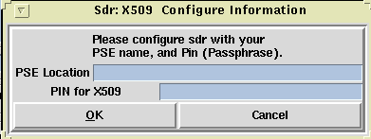
- Rys.8 Okno konfiguracji X509
- Szyfrowanie: możesz zaszyfrować swoją zapowiedź klikając szyfrowanie i wybierając pomiędzy następującymi opcjami: ”none”, PGP, DES, X509.
- “none” sesja normalna, bez szyfrowania.
- PGP Z listy kluczy publicznych dostępnych do szyfrowania klikając odpowiednie imię, wybierz osobę do której chcesz przesłać zaszyfrowaną sesję. Sesja jest także zawsze szyfrowana przy pomocy klucza który był używany jako ostatni w zbiorze tajnych kluczy. Jest to spowodowane tym, by można było odszyfrować zapowiedz.
- X509 Jeżeli używasz szyfrowania typu X509 pierwszy raz, pojawi się okno Rys.8 lub w przeciwnym razie lista Distinguished Names (DN) (jednoznacznych nazw). tych użytkowników, których posiada się klucze publiczne. Należy wybrać użytkownika do którego chce się przesyłać zaszyfrowaną sesję. Sesja jest zawsze zaszyfrowana dla Ciebie i wybranego użytkownika. W katalogu programu SDR, plik ”pks-als.txt” zawiera listę wszystkich DN do których jest klucz publiczny w PKList. Jeżeli otrzymałeś certyfikat i dodałeś go do swojego PSE samodzielnie, powinieneś dodać także DN do tego pliku. Jest to robione automatycznie, gdy otrzymuje się uwierzytelnioną sesję – klucz publiczny jest dodawany do PSE/MPSE i DN osoby wysyłającej jest dodawane do pliku ”pks-als.txt”.
- Użycie typu uwierzytelniania X509 jest możliwe dopiero po ustawieniu parametru X509STATE (patrz: „Dodatek 2”)
- 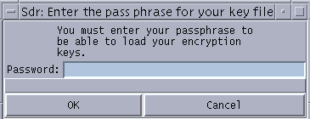
- Rys.9 Okno Password
- DES Jeżeli nie wprowadziłeś swojego hasła dostępu w oknie głównym programu SDR Rys.20, w oknie (Rys.9) pojawi się zapytanie o hasło dostępu do deszyfracji kluczy. Kliknięcie przycisku OK., wyświetli listę dostępnych kluczy DES. Jeżeli już wcześniej hasło było wprowadzane Rys.20, podczas uruchamiania programu SDR, lista kluczy, która pojawi się została utworzona przy użyciu okna Pref./Security. Kliknij klucz wybrany do przesyłania sesji szyfrowanej symetrycznie.
- Kliknij przycisk Next widoczny na rys. 7g, zawartość ekranu będzie wyglądać jak na rys. 7h
- 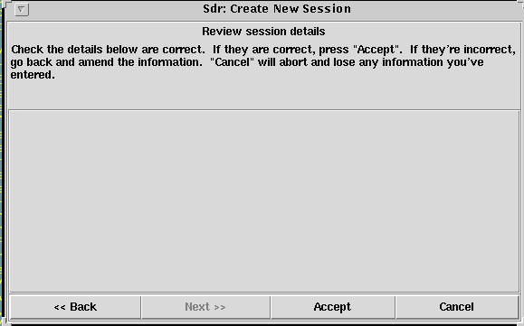
Rys. 7h
- Naciśnięcie przycisku Accept zapamięta i prześle sesję. Można wnieść poprawki we wprowadzonych wcześniej informacjach używając przycisku Back. Przycisk Cancel usunie wszystkie informacje wcześniej wprowadzone.

Wykonywanie szybkiego połączenia
- 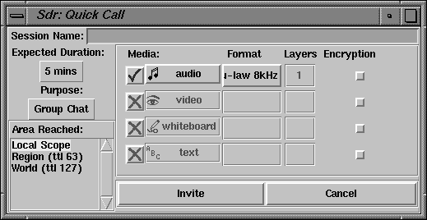
- Rys.10 Okno Quick Call (szybkiego połączenia)
- Ustawienie szybkiego połączenia jest bardzo podobne do tworzenia nowej sesji. Główną różnicą jest to, że sesja jest tylko zapowiadana osobom, które zaprasza się do udziału w niej. Jeżeli zaakceptują zaproszenie, sesja pojawi się w obu oknach głównych, zarówno Twoim jaki i ich, w polu Private Sessions (patrz Rys.20). Obecnie nie można uwierzytelniać i szyfrować zaproszeń na taką sesję – jest planowane wprowadzenie takiej możliwości w przyszłości.
- Następujące procedury muszą być przestrzegane:
- Należy nadać nazwę sesji.
- Można wybrać parametr Expected Duration (spodziewany czas trwania) naciskając przycisk 5 mins, co pokaże listę możliwych długości trwania. Operacja ta nie wpływa na sesję. Wybór spodziewanego czasu trwania służy tylko do poinformowania zaproszonych osób, jak długo szybkie połączenie może trwać.
- Można wybrać parametr Purpose (cel), klikając przycisk Group Chat, co wyświetli listę wyboru: Group Chat (pogawędka grupowa), Small Meeting (małe spotkanie), Large Meeting (duże spotkanie). Ponownie, jest to informacja dla osób zaproszonych o Twoich zamiarach względem sesji.
- Pole Area Reached pozwala na wybór obszaru, na którym sesja będzie widoczna. Opcja Local Scope ogranicza w przybliżeniu obszar do kampusu, czy też uczelni, opcja Region covers, do kontynentu, a opcja World, czyni sesję widoczną w całym świecie.
- Następnie należy wybrać rodzaj mediów potrzebnych do sesji. Dostępne media to: audio (dźwięk), video (ruchomy obraz), whiteboard (tablica) oraz text. Odpowiednimi programami mogą być: RAT, VIC, WB i NTE (program WB nie jest dostępny w wersji dla systemu Windows95/NT4.0. Wersja programu WB – program WBD, dostępny w wersji dla systemu Windows95/NT4.0, jest kompatybilny z WB, ale jest mniej funkcjonalny i stabilny.). Domyślnie wybrane jest audio. Wyboru dokonuje się poprzez kliknięcie przycisku, z lewej strony z krzyżykiem, co powoduje zmianę na znaczek markera (√). Kiedy narzędzie jest wybrane, pole z nazwą medium staje się przyciskiem. Naciśnięcie tego przycisku, pokazuje listę opcji odpowiednich dla wybranego medium. Są to:
- • przycisk Audio
- Tryb Receive-Only (tylko odbiór). Używany podczas tworzenia sesji typu broadcast.
- Parametr Packet size. Można wybrać pomiędzy 20 ms, 40 ms lub 80 ms. Przeważnie nie ma potrzeby zmiany tego parametru.
- • przycisk Video
Nie ma opcji dla urządzeń wideo.
- • przycisk Whiteboard
- Można wybrać orientację okna programu WB: Portrait (format portretowy tj.pionowy), Landscape (format pejzażowy tj. poziomy) i Upside-down Landscape (odwrócony do góry nogami format pejzażowy), w zależności do czego chce się używać tablicy. Czasem importowane obrazy postscriptwowe wymagają formatu upside-down, a format Upside-down Landscape jest potrzebny żeby zobaczyć obraz we właściwy sposób.
- Normalnie, tablica jest uruchamiana w trybie tylko odbiór. Żeby program uruchamiał się w trybie, w którym można pisać, należy wybrać opcje Send/Receive Mode.
- • przycisk Text
Nie ma opcji dla trybu tekst.
- Dla każdego medium można wybrać format (nie wszystkie narzędzia obsługują format, który może być wybrany):
- • Formaty audio
Dostępne formaty to: PCM, DVI, GSM, LPC i Redundancy. Jeżeli wszyscy uczestnicy sesji używają narzędzia audio – programu RAT (a nie narzędzie audio VAT), powinien być ustawiony format Redundancy. Jeżeli ktokolwiek z uczestników używa narzędzia audio VAT, powinien być ustawiony format DVI.
- • Formaty wideo
- Formaty wideo są następujące: H.261, nv, M-JPEG i Cell B.
(Należy zauważyć że format H.261 używany przez program VIC jest nazwany intra-H.261 i nie jest pełną implementacją formatu H.261).
- • Formaty tablicy
- Jest tylko jeden format przesyłania danych.
- • Formaty tekstu
- Jest tylko jeden format przesyłania danych.
- Program SDR automatycznie przypisze adresy i numery portów do danego medium.
- W przeciwieństwie do „tworzenia” sesji, zapraszasz ludzi do szybkiego połączenia. O szybkim połączeniu można myśleć w tych samych kategoriach co o połączeniu telefonicznym – nie zapowiada się z wyprzedzeniem rozmowy telefonicznej. Jest to mniej formalne niż zapowiedziana sesja.
- Naciśnięcie przycisku Invite powoduje otworzenie okna Session Information, zawierającego pole, służące do zaproszenia innych użytkowników programu SDR do przyłączenia się do szybkiego połączenia (patrz Rys. 5). Aby zaprosić innych użytkowników trzeba znać ich nazwy użytkowników i komputerów, których aktualnie używają. Tak więc, by zaprosić Jana Kowalskiego którego nazwa użytkownika jest np. jankowalski, na komputerze nazywającym się mojkomputer.przyklad.agh.edu.pl, należy wpisać:
jankowalski@mojkomputer.przyklad.agh.edu.pl. Należy zwrócić uwagę że nie jest to adres e-mail Jana Kowalskiego, ale jego nazwa użytkownika, po której następuje adres komputera na którym pracuje.
- Jest także książka adresowa, do której można dodawać osoby, które często zaprasza się na konferencje. Naciśnięcie przycisku Browse (przeglądaj) umożliwia przeglądanie istniejących wpisów w książce i dodawanie nowych.
- Kiedy zaprasza się innego użytkownika programu SDR, na jego lub jej ekranie pojawia się okno, informujące o tym że są zaproszeni na tą konkretną sesję – informacje o niej dostępne są w oknie Session Information – i pytanie czy akceptują lub odrzucają zaproszeni. Później na ekranie osoby wysyłającej zaproszenie pojawia się okno z informacją, czy zaproszenie zostało przyjęte, czy też odrzucone. Można zaprosić dowolnie dużą liczbę osób do udziału w szybkim połączeniu.
- Jak tylko ktoś przyjmie zaproszenie, szybkie połączenie jest zapowiadane w głównym oknie programu SDR, w polu Private Sessions zarówno osoby zapraszającej jak i zaproszonej (patrz Rys.11).
- 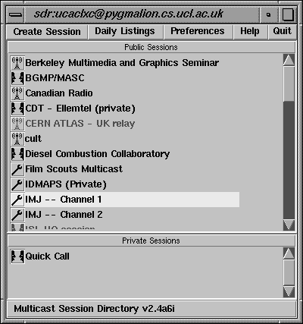
- Rys.11 Okno główne programu SDR -
- wyświetlenie sesji prywatnych.

Okno Preferences
- W tej sekcji, zostaną przedstawione wszystkie opcje oferowane przez program SDR.
- Naciśnięcie przycisku Cancel, cofa wszystkie zmiany dokonane w oknie Preferences, od ostatniego naciśnięcia przycisku Save Preferences lub przycisku Save & Apply Preferences.
- Naciśnięcie przycisku Apply Preferences oznacza akceptację dokonanych zmian w oknie Preferences. Zmiany zostaną zastosowane tylko w tej sesji. Następne uruchomienie programu SDR, przywróci preferencje takie, jak były wcześniej.
- Naciśnięcie przycisku Save & Apply Preferences oznacza akceptację dokonanych zmian, ale zmiany zostaną zachowane i będą dotyczyć każdego następnego użycia programu SDR aż do kolejnej zmiany preferencji.

Okno Preferences – zakładka Sessions
- Można dostosować listę w oknie głównym, tak by przedstawiała tylko preferred sessions (preferowane sesje) (każda sesja może być zaznaczona jako preferowana lub nie), current sessions (bieżące sesje) lub future sessions (przyszłe sesje). Aby to osiągnąć, należy kliknąć przycisk Preferences w oknie głównym, a następnie wybrać odpowiednią opcję w oknie Preferences – zakładkę Sessions (patrz Rys.12). Okno to pozwala także ukryć sesje testowe (opcja Hide test sessions).
- Jeżeli zostanie wybrana opcja Preferred sessions, można wybrać które sesje będą przedstawione na liście w prawej części zakładki Sessions, stworzonej przez ukrycie sesji niepożądanych. Sesje zaznaczone jako visible (widoczne) będą wyświetlane w głównym oknie programu SDR. Można także ukryć sesje klikając na nich prawym przyciskiem myszki w oknie głównym.
- Zakładka Interface (interfejs) w oknie Preferences umożliwia wybór sposobu sortowania listy przez typ sesji (broadcast, meeting, test) czy też alfabetycznie. Można także całkowicie wyłączyć wyświetlanie typów sesji.
- 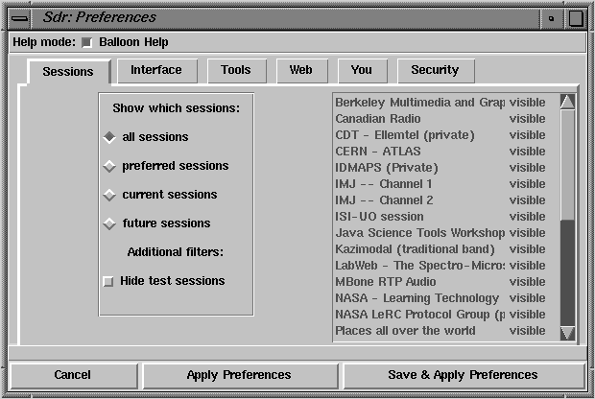
- Rys.12 Okno Preferences – zakładka Sessions

Okno Preferences – zakładka Interface
- W oknie Preferences – zakładka Interface, można wybrać normal lub technical interfaces (interfejs techniczny) do tworzenia i przeglądania sesji (patrz Rys.13). Interfejs techniczny, podczas tworzenia sesji w oknie Create New Session, udostępnia więcej opcji, a przy przeglądaniu sesji, wyświetla domyślnie szczegółowe informacje o mediach, więc nie jest konieczne kliknięcie przycisku Medis Details, aby je wyświetlić.
- Opcje Long labels (długie etykiety) i Short labels (krótkie etykiety) odnoszą się do nazw na przyciskach. Wybranie opcji Short labels spowoduje zmniejszenie głównego okna programu SDR, a więc okno będzie zabierać mniej miejsca na ekranie. Może być to ważne, jeżeli program SDR działa cały czas.
- Pole Session Listing odnosi się do listy sesji w głównym oknie programu SDR. Domyślnie lista jest tworzona w kolejności alfabetycznej. Wybranie opcji List by Session Type spowoduje posortowanie listy zgodnie z typem lub kategoriami. Wszystkie spotkania (meetings) zostaną przedstawione razem, wszystkie sesje typu broadcast razem i wszystkie sesje testowe razem.
- Nie wybranie opcji Show session type spowoduje brak ikon przedstawiających symbol typu sesji w oknie głównym.
- 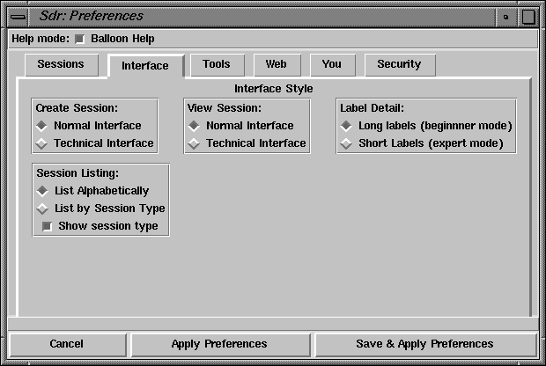
- Rys.13 Okno Preferences – zakładka Interface

Okno Preferences – zakładka Tools
- Dostępne są dwa narzędzia audio, które używane są zazwyczaj do rozsyłania grupowego (mulitcast) audio w sieci Internet – programy RAT i VAT. Podczas przyłączania do sesji, w której używane jest audio, program wyświetla małe okno z zapytaniem, czy chce się używać program RAT czy VAT. Można wybrać jako narzędzie audio domyślne, albo program RAT, albo program VAT. Można zrezygnować z wyboru narzędzia, klikając pole zawierające nazwę programu RAT lub VAT, w oknie Preferences – na zakładce Tools (Rys. 14).
- W podobny sposób można zrezygnować z narzędzia wideo NV Rys. 14.
- 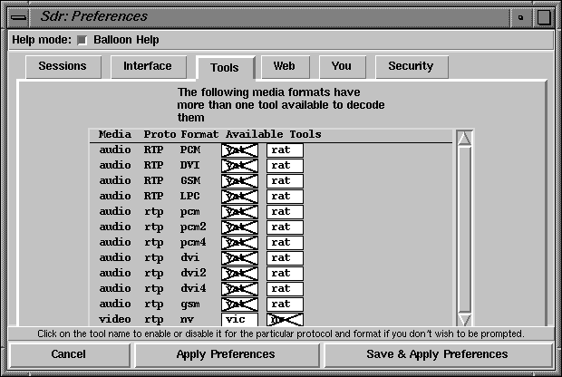
- Rys. 14 Okno Preferences – zakładka Tools

Okno Preferences – zakładka Web
- Jeżeli dla sesji jest utworzony odnośnik do strony Web, w oknie Session Information znajduje się przycisk More Information, Można zdecydować którą przeglądarkę używać do prezentacji stron Web przez wybór odpowiednich opcji w oknie Preferences – zakładka Web (patrz Rys.15):
- Wybierz opcję Use web browser already running, jeżeli przeglądarka Mosaic lub Netscape została wcześniej uruchomiona i chcesz jej użyć do wyświetlania stron Web.
- Wybierz opcje Start web browser, jeżeli chcesz użyć programu Mosaic lub Netscape, i chcesz aby program SDR uruchomił automatycznie przeglądarkę, kiedy jest to potrzebne.
- Wybierz trzecią opcję, jeżeli chcesz użyć przeglądarki wbudowanej w program SDR. Jeżeli istnieje potrzeba, można używać serwera proxy. Serwer proxy to komputer używany jako bufor Web. Informacje o lokalnym serwerze proxy, można uzyskać od administratora lokalnego systemu.
- Jeżeli chcesz używać innej przeglądarki Web, możesz wybrać opcję Add URL to Clipboard i później przeglądać zawartość stron przy pomocy przeglądarki, którą wybrałeś.
- 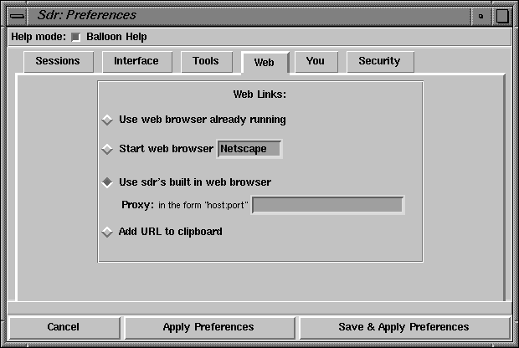
- Rys.15 Okno Preferences – zakładka Web

Okno Preferences – zakładka You
- W oknie Preferences – zakładka You, można wprowadzić swoje imię, adres e-mail, numer telefonu (patrz Rys.16). Informacje te są domyślnymi wartościami używanymi przez program SDR podczas tworzenia sesji.
- Można także podać SIP alias. Alias SIP jest to imię, którego inni uczestnicy mogą używać zapraszając Cię do udziału w sesji lub szybkim połączeniu. Jeżeli nie podasz aliasu, inni użytkownicy będą używali Twojej nazwy użytkownika, co czasem może być nieporęczne. Jeżeli wpiszesz swój alias, będą mogli używać właśnie jego (mimo to, nazwa komputera będzie w dalszym ciągu dodawana do aliasu).
- Opcja SIP Server URL nie została jeszcze zaimplementowana. Kiedy się to stanie, można będzie wprowadzić nazwę lokalnej maszyn nasłuchującej rozgłaszania SIP, aby przesłać je do innych lokalizacji. Oznacza to, że wiedza na której maszynie pracuje osoba którą chcesz zaprosić, nie będzie niezbędna.
- 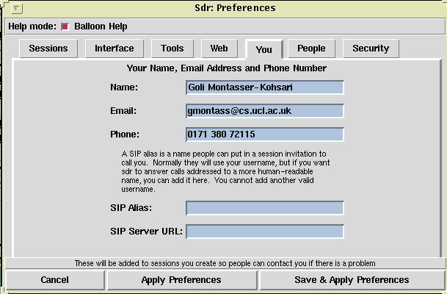
- Rys.16 Okno Preferences – zakładka You

Okno Preferences – zakładka Security
- Wygenerowanie kluczy DES, jest niezbędne, jeżeli chce się szyfrować sesję. Następująca sekcja pokazuje sposób generacji kluczy DES.

Generacja klucza DES Key
- 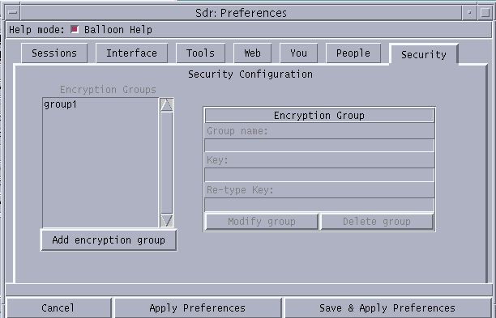
- Rys.17 Okno Preferences – zakładka Security
- Naciśnięcie przycisku Add encryption group powoduje otworzenie okna Rys.18 .
- 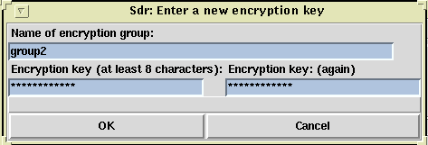
- Rys.18 Okno tworzenia klucza szyfrującego DES
- Wprowadź informacje i naciśnij przycisk OK. Jeżeli wcześniej nie było ustawione hasło dostępu, pojawi się okno Rys.19. Po ustawieniu hasła dostępu służącego do deszyfracji pliku kluczy i przejrzeniu odszyfrowanych sesji, nazwa grupy pojawi się w oknie (patrz Rys.17).
- 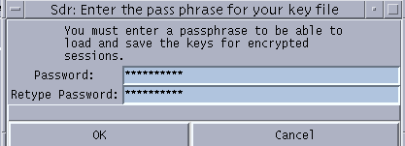
- Rys.19 Hasło używane do deszyfracji pliku klucza
i szyfrowania sesji DES
- Rys.20 przedstawia zawartość głównego okna, po ustawieniu hasła dostępu, a następnym razem po uruchomieniu programu SDR. Hasło dostępu jest potrzebne do podglądu zaszyfrowanych sesji DES.
- 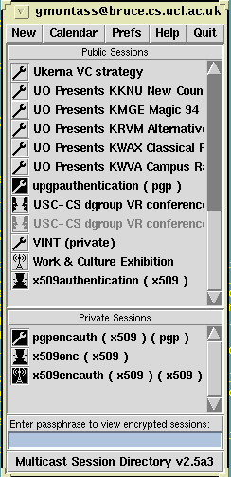
- Rys.20 Okno główne programu SDR v2.5

Odbiór zaszyfrowanych/uwierzytelnionych sesji
- Uwierzytelnianie sesji:
- PGP Jeżeli posiada się klucz publiczny użytkownika który podpisał przesyłkę, uwierzytelnianie zakończy się sukcesem, jeżeli nie, porażką.
- 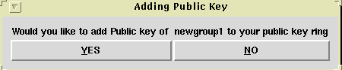
- Rys.21 Dodawanie klucza publicznego PGP
- PGP/CERT Jeżeli posiada się klucz publiczny osoby która podpisała przesyłkę i podpis został zweryfikowany, proces uwierzytelniania zakończy się sukcesem. W innym przypadku otrzymany certyfikat jest używany do sprawdzenia podpisu. Po zweryfikowaniu uwierzytelnienia przy użyciu otrzymanego klucza (Rys.21), kliknięcie przycisku Yes doda otrzymany certyfikat do kręgu kluczy publicznych. Klucz ten może być później użyty jako klucz niepotwierdzony, do uwierzytelniania i przesyłania zaszyfrowanych sesji.
- X509 Jeżeli do tej pory nie została przeprowadzona konfiguracja szyfrowania X509, pojawi się okno Rys.8, umożliwiające wprowadzenie lokalizacji PSE/MPSE i hasła dostępu. Jeżeli Twój PSE zawiera klucz publiczny osoby wysyłającej informacje i podpis został zweryfikowany, uwierzytelnienie zakończy się sukcesem, w przeciwnym razie – porażką.
- Używanie szyfrowania X509 wymaga ustawienia parametru X509STATE (patrz “Dodatek 2”).
- W programie Secude jest błąd, co powoduje że za każdym razem musi się przesyłać certyfikat z podpisanymi danym. W konsekwencji szyfrowanie X509 zawsze przesyła certyfikat, a wybór X509+CERT przesyła całą ścieżkę certyfikacji do nadrzędnego certyfikatu
- X509+CERT Jeżeli certyfikat jest przesłany , a nie ma klucza publicznego w PSE/MPSE PKList, klucz publiczny jest dodawany do listy PKList a DN jest dodawany do pliku “pks-als.txt”. W przypadku MPSE klucz publiczny jest dodawany do “MPSE.1”, tj. do pierwszego PSE w MPSE. Tak więc, późniejsze uwierzytelnianie sesji od tej samej osoby zakończy się sukcesem, jeżeli podpis zostanie zweryfikowany pozytywnie.
- Szyfrowane sesje
- PGP Wymagają klucza prywatnego do deszyfracji informacji. Jeżeli nie posiada się klucza prywatnego lub błędne jest hasło dostępu, deszyfracja kończy się niepowodzeniem i nie można zobaczyć sesji. Jeżeli ma się klucz prywatny, do klucza publicznego, użytego do szyfracji sesji, zostanie zadane pytanie o hasło, które umożliwi użycie klucza prywatnego PGP. Pojawi się okno: Rys.22.
- 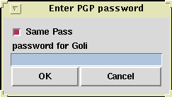
- Rys.22 Okno z hasła PGP
- Wprowadzenie hasła i naciśnięcie przycisku OK, wyświetli odszyfrowaną sesję w dolnym oknie Rys.20. Jeżeli używa się takiego samego hasła dostępu do wszystkich tajnych kluczy (patrz “Dodatek 1” sekcja1.2.1.1), należy zaznaczyć opcję Same pass. Jeżeli zestaw tajnych kluczy jest zaszyfrowany, pojawi się okno z pytaniem o lokalizację karty inteligentnej i hasła do deszyfracji pliku bazy kluczy. Więcej szczegółów można znaleźć w ”Dodatku 1”, sekcja 1.2.3.
- X509 Jeżeli szyfrowanie X509 jest używane po raz pierwszy, pojawi się okno Rys.8. W przeciwnym przypadku, zostanie użyty tajny klucz z PSE/MPSE i sesja będzie odszyfrowana. Jeżeli sesja jest zaszyfrowana kluczem publicznym który został odnaleziony w PSE/MPSE, deszyfracja kończy się sukcesem. W przeciwnym przypadku kończy się niepowodzeniem i nie można obejrzeć sesji.
- Użycie szyfracji X509 wymaga ustawienie parametru X509STATE (patrz “Dodatek 2”).
- DES Jeżeli klucz użyty do szyfrowania sesji znajduje się w pliku z kluczami, deszyfracja jest zakończona pomyślnie, jeśli nie, kończy się niepowodzeniem i nie można zobaczyć sesji.

Podgląd uwierzytelnionych i szyfrowanych sesji
- Główne okno programu SDR zawiera listę sesji uwierzytelnionych i nieuwierzytelnionych w górnym oknie, oraz zaszyfrowanych w dolnym Rys.20. Sesje te, albo właśnie trwają, albo będą miały miejsce w przyszłości.
- Ikona poprzedzające sesje, pokazuje jakiego typu jest dana sesja:
- broadcast, tj. sesja nie interaktywna. Użytkownik może przyłączyć się do sesji, ale nie może brać czynnego udziału w niej tj. przesyłać sygnału audio lub wideo – jest biernym uczestnikiem
- meeting (spotkanie),tj. sesja interaktywna.
- sesja testowa
- Sesje można obejrzeć przez kliknięcie na niej Rys.20. Jeżeli sesja jest uwierzytelniona i/lub zaszyfrowana, pokazane będą odpowiednie przyciski Authentication Info i Encryption Info w oknie Rys.4, a ikony będą inwersją tych przedstawionych powyżej. Znaczenie mają pierwszoplanowe kolory i tło na górze okna Rys.20 . Na przykład, jeżeli kolor jest zielony, oznacza to, że uwierzytelnienie zakończyło się pomyślnie, jeżeli niebieski, nie było uwierzytelniania, a różowy, że uwierzytelnianie skończyło się niepomyślnie.
- Kolor tekstu na górze ramki w oknie Rys.20 pokazuje status deszyfracji. Jeżeli tekst jest czerwony, deszyfracja została zakończona pomyślnie. Tekst wskazujący typ i status szyfracji oraz uwierzytelniania, to nazwa sesji. Na Rys.4 przedstawiono przypadek użycia szyfrowania typu PGP, zakończone pomyślnie, uwierzytelnianie także było typu PGP i jest godne zaufania (klucz publiczny został znaleziony w pliku bazie publicznych kluczy). Jeżeli był użyty certyfikat dostarczony podczas sesji, wtedy status jest wynikiem wszystkich operacji.
- Kliknięcie przycisku Encryption Information otwiera ramkę z informacjami o szyfrowaniu, zawierającą dane o kluczu użytym do deszyfracji. Kliknięcie na przycisku Authentication otwiera ramkę z informacjami o uwierzytelnieniu.
- Jeżeli sesja była stworzona przez Ciebie, możesz ją usunąć lub edytować, tak jak przedstawiono na Rys.4.

Generacja i otrzymywanie kluczy
- Przed wygenerowaniem kluczy, należy podać nazwę programu pocztowego, który potrafi wysyłać zabezpieczone informacje; np. program Exmh może wysyłać zaszyfrowany i uwierzytelniony tekst, używając szyfrowania PGP. Program Eudora może używać szyfrowania PGP i S-MIME do uwierzytelniania i szyfrowania przesyłek. Następnie należy ustalić grupę członków, najlepiej z adresami e-mail. Sekcja 3.8.6.5 opisuje sposób generacji kluczy DES, X509 i PGP, oraz wyboru systemu poczty do ich rozsyłania do członków grupy. Sekcja 3.8.6.6 prezentuje sposób przechowywania kluczy używanych przez program SDR.

Generacja kluczy grupy
- Można wygenerować klucze grupy (PGP, X509 lub DES), klikająć przycisk Help w górnej ramce okna głównego programu SDR Rys.20. Czynność ta spowoduje otworzenie małego menu z dwoma opcjami. Wybór opcji Key setup, otworzy okno do generowania kluczy, takie jak na Rys.23.
- 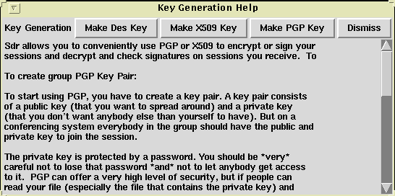
- Rys.23 Okno generacji kluczy (PGP, X509, DES)
- Poniżej opisano poszczególne przyciski, pozwalające wygenerować odpowiednie klucze:
- przycisk Make DES Key (tworzenie klucza DES)
- Kliknięcie tego przycisku spowoduje pojawienie się okna Rys.24. Wprowadź żądane informacje i naciśnij przycisk OK. Zostanie utworzony plik ”deskeyfile” w katalogu programu SDR, który zawiera informacje o grupie i kluczu szyfrowania.
- 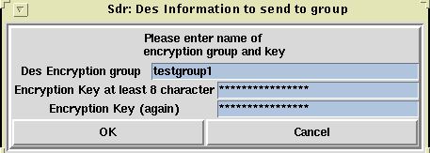
- Rys.24 Generacja klucza DES
- Po naciśnięciu przycisku OK., pojawi się okno Rys.25 , umożliwiające użycie dowolnego programu pocztowego do wysłania bezpiecznie informacji i włączenia pliku ”deskeyfile” do przesyłki do grupy.

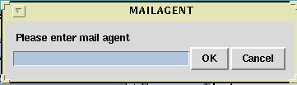
- Rys.25 Okno nazwy programu pocztowego
- Na przykład, jeżeli używasz program Exmh z szyfrowaniem PGP, pojawi się na ekranie:
- 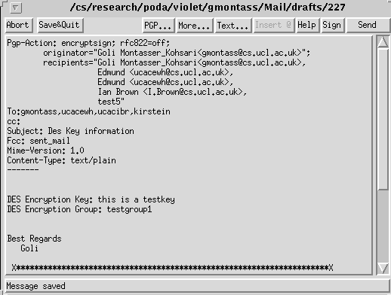
- Rys.26 Okno programu Exmh do wysyłania DES
- przycisk Make X509 Key (utwórz klucz X509)
- Kliknięcie przycisku Make X509 Key, otworzy okno Rys.27. Należy podać żądane informacje i nacisnąć przycisk OK. Czynność ta utworzy plik ”x509keyfile” w katalogu programu SDR, który zawiera plik zaszyfrowany programem uuencode, zawierającym utworzony PSE i hasło, tak jak przedstawiono na Rys.28 Plik ten może być włączony do przesyłki wysyłanej do określonej grupy.
- Należy ustawić parametr X509STATE (patrz ”Dodatek 2”).
- 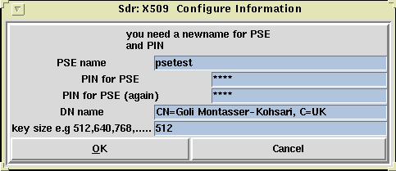
- Rys.27 Informacje o generacji klucza X509
- 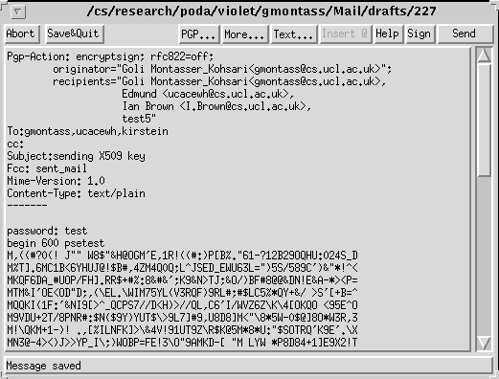
- Rys.28 Użycie programu pocztowego do wysłania pliku "x509keyfile"

- przycisk Make PGP Key
- Kliknięcie przycisku Make PGP Key, otwiera okno Rys.29. Postępuj zgodnie z instrukcjami w oknie na Rys.29. Należy wpisać hasło RSA, użyte na Rys.29 i ponownie na Rys.30. Zostanie utworzony plik ”pgpkeyfile” w katalogu SDR, zawierający hasło, klucz publiczny i prywatny, tak jak na Rys.31. Obecna implementacja pracuje tylko ze systemem Solaris, więc jeżeli używany jest komputera PC, należy ręcznie wydać polecenie pgp -kg i następnie postępować zgodnie z wyświetlanymi instrukcjami. Kiedy klucze zostaną utworzone, należy dołączyć tajny klucz, klucz publiczny i hasło do przesyłki e-mail i wysłać.
- 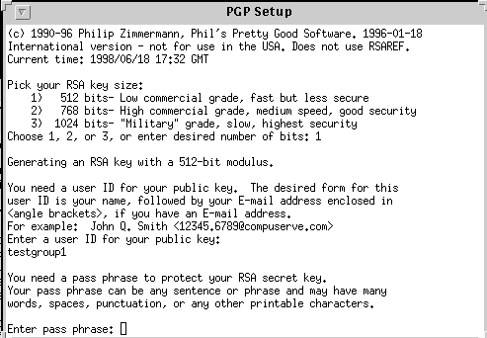
- Rys.29 Okno generacji klucza PGP
- 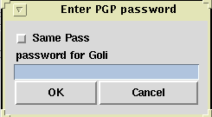
- Rys.30 Hasło do PGP prywatnego klucza RSA
- 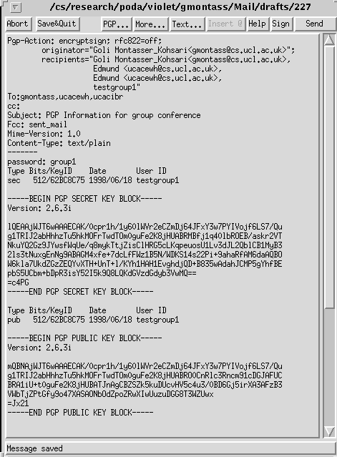
- Rys.31 Użycie systemu pocztowego do wysłania "pgpkeyfile"

Informacje o otrzymywaniu i przechowywaniu klucza.
- Kiedy otrzymuje się informacje o kluczu przez e-mail, należy ustawić program SDR zgodnie z otrzymanym kluczem. Następujące klucze mogą być wysyłane przy użyciu programu SDR:
- DES
- Część tekstowa informacji zawiera nazwę grupy i klucz szyfrowania. Aby zachować tą informację w programie SDR, kliknij przycisk Prefs w głównym oknie programu SDR, wybierz zakładkę Security, a pojawi się okno Rys.17. Kliknięcie przycisku Add encryption group, spowoduje otworzenie okna Rys.18. Wprowadź otrzymane informacje: nazwę grupy i klucz szyfracji, a następnie kliknij przycisk OK. Klucz zostanie zachowany w programie SDR i będzie mógł być użyty do szyfrowania i deszyfrowania sesji DES.
- PGP
- W tym przypadku część tekstowa przesyłki e-mail zawiera hasło (używane z tajnym kluczem), klucz publiczny i tajny klucz. Przeprowadź edycję części tekstowej i zapisz klucz publiczny i tajny klucz w dwóch różnych plikach (począwszy od słowa Begin do słowa End). Żeby dodać plik zawierający klucz do zestawu publicznych lub tajnych kluczy, należy wydać polecenie:
- pgp -ka plik_z_kluczem [zestaw_kluczy]
- Teraz, klucz ten może być użyty do uwierzytelniania i szyfrowania PGP. Jeżeli używane jest to samo hasło dla wszystkich kluczy grup programu SDR, można zmienić hasło SDR na takie samo dla wszystkich otrzymywanych tajnych kluczy. Można to zrobić poleceniem:
- pgp -ke identyfikator_użytkownika
- Dokładny opis jest w ”Dodatku 1”.
- X509
- W tym przypadku część tekstowa wiadomości e-mail zawiera hasło (używane do tajnego klucza RSA) i plik PSE zaszyfrowany programem uuencode. Należy podać plik edycji i zapisać część zawierającą zaszyfrowaną informacje w pliku. Użycie programu uudecode, umożliwia otrzymanie PSE. Można dodać go do MPSE, tak jak jest to opisane w ”Dodatku 1” lub użyć do deszyfracji i uwierzytelnienia sesji.

Zamknięcie programu SDR
- Program SDR można zamknąć, klikając przycisk Quit, w prawym górnym rogu, głównego okna programu SDR Rys.20. Jeżeli parametr X509STATE jest ustawiony (patrz ”Dodatek 2”), pojawi się okno Rys.32. Naciśnięcie przycisku Yes wywoła okno Rys.33. Naciśnięcie przycisku OK. wywoła okno Rys.34. Po wprowadzeniu żądanych informacji, plik zawierający tajne zestaw (”secring.pgp”) zostanie zaszyfrowany przy użyciu karty inteligentnej, plik ”secring.enc”, będzie utworzony w katalogu programu SDR, a na końcu plik ”secring.pgp” zostanie usunięty. Naciśnięcie przycisku NO, zakończy program SDR, bez zmieniania czegokolwiek.

- 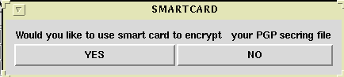
- Rys.32 Użycie karty inteligentnej
- 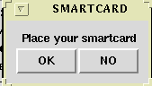
- Rys.33 Sprawdzanie karty inteligentnej
- 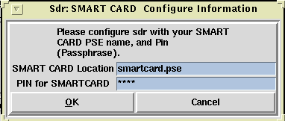
- Rys.34 Informacje konfiguracyjne karty inteligentnej

Zauważone błędy
- Nie wszystkie zapowiedzi sesji są wyświetlane w oknie Calendar/Daily Listings.
- Nie można używać szyfrowania X509 i karty inteligentnej w tym samym czasie w systemie Solaris.
Słownik
- Bandwidth (szerokość pasma)
- Wielkość określająca ilość informacji przepływających przez kanał komunikacyjny. Wyrażana jako n×1000 bitów na sekundę (kbit/s)
- CIF (ang. Common Image Format)
- Format obrazu o rozdzielczości 352x288 pikseli.
- CODEC (ang. Coder/DECoder.)
- Sprzętowy lub programowy procesor, zamieniający sygnał audio lub video, pomiędzy formatem analogowym i cyfrowym, w obu kierunkach. Termin używany także do określenia głównego sprzętowego składnika systemu video konferencji.
- DES (ang. Data Encryption Standard)
- Standard szyfrowania danych.
- DVI
- Jeden ze standardów kodowania sygnału audio.
- Framegrabber (“wyłapywacz ramek”)
- Urządzenie które udostępnia ramki (obrazy) z analogowego strumienia sygnału video, do dalszej (np. cyfrowej) obróbki.
- Fps (ang. frames per seconds – ramki na sekundę)
- Ilość transmisji ramek sygnału video, mierzona w ramkach na sekundę (fps). Im większa prędkość przesyłania ramek, tym lepsza jakość odtwarzanego obrazu video. 30 fps jest standardem, niezbędnym do zapewnienia płynności ruchu. W chwili obecnej, większość kanałów komunikacyjnych, nie jest w stanie transmitować równolegle większej ilości strumieni video. Używając kompresji oraz algorytmów przetwarzania sygnału, program do video konferencji VIC mając do dyspozycji pomiędzy 2 a 10 kilobitów na sekundę (kbit/s) w pełni spełnia swoją funkcję.
- Gamma correction ( Korekcja Gamma)
- Korekcja Gamma jest korekcją intensywności parametrów sygnału pochodzącego z kamer i wysyłanego do monitora.
- W kontekście wyświetlania, luminescencja fosforu nie jest liniową funkcją intensywności bombardowania pikseli przez elektrony. Odwrotnie, zarówno taśma filmowa jak i komórki CCD posiadają nieliniową zależność pomiędzy intensywnością padania fotonów a funkcją zapisu.
- Korekcja Gamma jest nieliniową funkcją korekcji służącą do usuwania tych problemów.
- GSM
- Jeden ze standardów kodowania sygnału audio.
- H.261
- Standard kodowania sygnału video zatwierdzony przez organizację ITU-T dla wąskopasmowego systemu audiowizualnego.
- IP address
- IP (ang. Internet Protocol – Protokół Internetowy) adres, w postaci kropkowo-dziesiętnej (jest to ciąg liczb rozdzielonych kropkami) jednoznacznie identyfikujący każdy komputer w sieci Internet. Adres IP używany jest w konferencjach typu punkt-punkt (ang. point-to-ponit), rzadziej w połączeniach pomiędzy wieloma użytkownikami.
- JPEG
- Standard kodowania sygnału video dla obrazu statycznego. Ma wysoki współczynnik kompresji. Działa poprzez ujednolicanie niewidocznych szczegółów i gubienie ‘zbędnych’ informacji. Prędkość dekodowania rekompensuje nie najwyższą jakość obrazu.
- Kilobity na sekundę (kbit/s)
- Wskaźnik umożliwiający uczestnikom śledzenie, jak duża część pasma jest zajmowana podczas sesji. Do video konferencji wskaźnik nie powinien być mniejszy niż 128 kbit/s, chyba że połączenie jest typu punkt-punkt lub w sieci lokalnej (ang. Local Area Network), czyli TTL=16. Patrz: TTL
- Lecture mode (tryb wykładowy)
- Optymalizacja jednokierunkowej transmisji, która zwiększa opóźnienie wysyłanych danych, przez co zmniejsza gubienie danych w sieci. Im większe przerwy, tym więcej czasu na retransmisje zgubionych pakietów.
- Loss rate (współczynnik strat)
- Wielkość, wyrażająca w procentach ilość pakietów informacji zgubionych podczas transmisji.
- LPC
(ang. Linear Predictive Coder – Koder Liniowy ‘Przewidujący’) Jeden ze standardów kodowania sygnału audio. 9 kbit/s
- Mbone
Struktura szkieletowa zdolna do transmisji multicastu w sieci Internet. Obecnie składa się z sieci tuneli łączących wyspy podsieci obsługujących multicast.
- Multicasting
- Multicasting to rozsyłanie sygnału audio, video itd. przez Internet w sposób zapewniający, że każdy kto jest zainteresowany otrzymywaniem transmisji, może ją odbierać – ale tylko jeżeli chce. Jest to coś pomiędzy uniacatem (porównywanym do rozmowy telefonicznej, tylko pomiędzy dwoma aparatami telefonicznymi) i broadcastem ( jak w TV – sygnał jest przesyłany do wszystkich, niezależnie czy tego chcą, czy nie).
- Multicast address (adres multicastowy)
- Adres używany do konferencji multicastowych, powinien być z przedziału 224.2.0.0 i 224.2.255.255.
- Network congestion (przeciążenie sieci)
- Sytuacja w sieci IP, kiedy ilość pakietów wprowadzanych do sieci jest zbyt duża, tak że routery nie nadążają z obsługą części z nich.
- NTE
- (ang. Network Text Editor) Sieciowy edytor tekstu.
- NTSC
- (ang. National Television Standard Code – Narodowy Standard Kodowania Sygnału Telewizyjnego). System kodowania transmisji telewizyjnej używany w USA.
- PAL
- (ang. Phase Alternate Line – Naprzemienna Faza Linii) Standard kodowania sygnału telewizyjnego używany w Europie.
- PCM
- Standard kodowania sygnału audio (ang. Puls Code Modulation), 64 kbit/s, kodowanie 8 bitowe μ-law 8 kHz.
- Port
Unikatowy numer UDP (ang. User Datagram Protocol) w sesjach broadcastowych, powinien być większy niż 5000.
- Uwaga: Numer portu musi być uzgodniony wcześniej, przez e-mail, telefon lub przydzielony przez SDR.
- Protocol (protokół)
- Zespół standardów zarządzający transmisją informacji pomiędzy komputerami, przez sieć lub przez połączenia telekomunikacyjne. W celu zredukowania błędów, komputery z obu stron połączenia komunikacyjnego, muszą używać tego samego protokołu.
- Przeciążenie sieci
- patrz: Network congestion
- QCIF
(ang. Quarter Common Image Format). Format obrazu o wymiarach 176x144 piksele (czwarta część formatu CIF).
- RAT
- (ang. Robust Audio Tool ) Program do obsługi audio konferencji mutlitcastowych
- Receive-only (tylko odbiór)
- Tryb pracy umożliwiający jedynie odbiór informacji, bez możliwości ich wysyłania.
- Redundant audio encoding (nadmiarowe kodowanie sygnału audio)
- Zwane także redundancją (ang. redundancy). Technika zabezpieczająca przed gubieniem pakietów. Druga, nisko pasmowa wersja pierwotnego pakietu jest wysyłana po danym pakiecie. W sytuacji gdy pojedyncze pakiety są gubione, ‘kopia’ jest odtwarzana, przez co nie występują przerwy.
- RSA
- Popularny algorytm szyfrowania kluczem publicznym rozwinięty przez profesorów MIT Ron Rivesta, Adi Shamira i len Adelmana.
- RTP
- Protokół Czasu Rzeczywistego (ang. Real-Time Protocol) jest protokołem poziomu aplikacji, który zapewnia wsparcie mechanizmów czasu-rzeczywistego dla komunikacji multimedialnej.
- SCIF
- (ang. Super Common Image Format) Format obrazu 704x576 pikseli.
- SDR
- (ang. Session Directory Tool ) Narzędzie zarządzania sesjami.
- Silence suppression (wytłumianie tła)
- Wytłumianie jest używane w systemach głosu do redukcji pasma wyjściowego przez wykorzystanie przerw pomiędzy fragmentami wypowiedzi. Kiedy dźwięk jest poniżej określonego poziomu, transmisja jest przerywana, a wznawiana dopiero gdy zostanie osiągnięty żądany poziom dźwięku. Możliwe jest zredukowanie transmisji nawet do 50%.
- TTL (ang. Time To Live)
- TTL - ‘czas życia’, wyznacza jak daleko pakiet multicastowy może być rozesłany przez Internet. Wartość jest zmniejszana o ‘1’ przez każdy router obsługujący multicast. Standardowymi wartościami są:
- 16 – podsieć lokalna
- 47 - kraj
- 63 – Europa
- 127 - świat
- Unicast
- Połączenie unicastowe jest typu punkt-punkt (ang. point-to-point) pomiędzy dwoma określonymi urządzeniami.
- VAT (ang. Visual Audio Tool)
- Narzędzie do przetwarzania sygnału audio i video.
- WB (ang. White Board)
- “Biała tablica”, umożliwiająca wszystkim uczestnikom konferencji rysowanie (np. schematów) czy też pisanie.
Dodatek 1 Technologia bezpieczeństwa.
- Krótkie wprowadzenie w pewne mechanizmy bezpieczeństwa, używane w implementacji programu SDR.

Szyfrowanie symetryczne
- Podczas szyfrowania symetrycznego używa się tego samego klucza, zarówno do szyfrowania, jak i deszyfrowania danych. Szyfrowanie symetryczne jest znacznie szybsze i z reguły używane do szyfrowania dużej ilości danych. Jednakże, nie sprawdza się w sytuacji, gdy wymienia się zaszyfrowane dane z więcej niż kilkoma osobami. Problemem jest znalezienie poufnego i wygodnego sposobu wymiany tajnych kluczy z każdym z kim się chce komunikować. Z tego powodu, ten typ szyfrowania nie jest zbyt praktyczny dla typowych aplikacji internetowych.
- Poniżej opisano dwa z najbardziej popularnych algorytmów symetrycznych, które są używane w powyższym pakiecie – lub, jak w przypadku algorytmu Triple DES, mogących być w użyciu w przyszłości.
- DES
- Data Encryption Standard (standard szyfrowania danych), rozwinięty w latach ’70 przez IBM. Obecnie szeroko używany na świecie. Algorytm DES używa 56 bitowego klucza.
- Triple DES
- Triple DES jest wariantem algorytmu DES, szyfrującym każdą sesję trzy razy przy użyciu algorytmu DES. Algorytm Triple-DES jest przedstawiany jako znacznie mocniejszy niż pojedynczy algorytm DES. Zazwyczaj jest używany z dwoma różnymi kluczami DES, co daje efektywną długość klucza 112 bitów.

Szyfracja kluczem publicznym
- Public Key Cryptography (PKC) – szyfracja kluczem publicznym rozwiązuje dużo problemów związanych z wymianą symetrycznych kluczy szyfrujących. W metodzie szyfrowania kluczem publicznym używa się pary kluczy, połączonych odpowiednią relacją matematyczną. Jeden z kluczy jest stworzony do dostępu publicznego, a drugi do użytku prywatnego. Informacja zaszyfrowana przy pomocy klucza publicznego, może być jedynie odszyfrowana kluczem prywatnym, co jest możliwe ze względu na asymetryczność algorytmu. Klucz publiczny wprowadza także możliwość podpisywania cyfrowego informacji. Cyfrowy podpis weryfikuje tożsamość osoby, która wysłała dane, oraz integralność samych danych. Dwa najpopularniejsze pakiety oprogramowania, bazujące na PKC to PGP i Secude.
- PGP 2.6
Program Pretty Good Privacy (tm) (PGP), firmy Network Associates, jest programem zapewniającym wysokie bezpieczeństwo danych, stworzony w wersjach dla systemów operacyjnych: MSDOS, Unix, VAX/VMS i innych. Program PGP umożliwia wymianę plików lub informacji z zachowaniem prywatności, uwierzytelniania i wygody. Program PGP bazuje na szyfrowaniu kluczem publicznym. Program PGP łączy zalety szyfrowania publicznym RSA (Rivest-Shamir-Adleman) z prędkością szyfrowania symetrycznego. Używa podpisu cyfrowego, stworzonego na podstawie podpisywanej informacji, kompresji danych przed szyfrowaniem, dobrze zaprojektowanej ergonomii oraz dobrego zarządzania kluczami. Program PGP używa ”przeglądu wiadomości” do utworzenia podpisu. Przegląd wiadomości to 128 bitowa szyfrująca, mocno jednokierunkowa funkcja wiadomości. Jest to coś analogicznego do ”sumy kontrolnej” lub CRC (kontrola błędu kodu), „reprezentującego” wiadomość, i używane do wykrywania zmian w informacji. Inaczej niż CRC, nie jest obliczeniowo możliwe by jakikolwiek napastnik stworzył zastępczą wiadomość, która dawałaby identyczny przegląd wiadomości. Przegląd wiadomości jest szyfrowany kluczem prywatnym do postaci podpisu.
- Dokumenty są podpisywane, przez dopisanie na początku certyfikatu, który zawiera identyfikator klucza, użytego do podpisu, podpisany kluczem prywatnym przegląd wiadomości i stempel czasu, określający kiedy podpis był zrobiony. Odbiorca używa identyfikatora klucza do odnalezienia klucza publicznego osoby wysyłającej wiadomość i sprawdzenia podpisu. Oprogramowanie odbiorcy automatycznie sprawdza klucz publiczny osoby która wysłała wiadomość i identyfikator użytkownika w kręgu publicznych kluczy odbiorcy.
- Identyfikator klucza publicznego używa do szyfrowania prefiksów zaszyfrowanych plików. Odbiorca używa tego identyfikatora do odnalezienia prywatnego klucza, potrzebnego do odszyfrowania wiadomości. Oprogramowanie odbiorcy automatycznie sprawdza niezbędny klucz prywatny deszyfracji w prywatnym zbiorze kluczy prywatnych odbiorcy.
- Zmiana hasła PGP
- Okno Rys.18 zostaje otwarte po każdorazowym otrzymaniu zaszyfrowanej sesji, z użyciem PGP. Wprowadzenie hasła jest zapisane na czas działania programu SDR. Można mieć to samo hasło dla wszystkich grup tajnych kluczy PGP. W tym przypadku, po otwarciu okna Rys.22 pierwszy raz należy zaznaczyć opcję Same Password i wpisać hasło, używane podczas sesji pgp. Po otrzymaniu klucza pgp, należy upewnić się, że hasło zostało zmienione. Może to być zrobione przy pomocy polecenia: pgp -ke. Na przykład, jeśli spodziewasz się otrzymać tajny klucz grupy1 z hasłem grupy1 i grupy2 z hasłem grupy2, to po dodaniu tajnego klucza do zbioru kluczy, zmień hasło dostępu dla grupy1 i grupy2 na takie samo, nazwane sdrpgppass.

- > pgp -ke
- Pretty Good Privacy(tm) 2.6.3i - Public-key encryption for the masses.
- (c) 1990-96 Philip Zimmermann, Phil's Pretty Good Software. 1996-01-18
- International version - not for use in the USA. Does not use RSAREF.
- Current time: 1998/08/05 13:43 GMT

- A user ID is required to select the key you want to edit.
- Enter the key's user ID: group1
- Editing userid "group1" in key ring: '/cs/research/poda/violet/gmontass/.pgp/pubring.pgp'.
- Key for user ID: testgroup1
- 512-bit key, key ID D35A2CB1, created 1998/06/25
- You need a pass phrase to unlock your RSA secret key.
- Key for user ID: testgroup1
- 512-bit key, key ID D35A2CB1, created 1998/06/25
- Enter pass phrase: Pass phrase is good.
- Current user ID: testgroup1
- Do you want to add a new user ID (y/N)? n
- Do you want to change your pass phrase (y/N)? y
- Enter pass phrase:
- Enter same pass phrase again:
- Secret key ring updated...
- Secude
- Jest wiele narzędzi zapewniających bezpieczeństwo. Implementacja programu SDRv2.5 używa programu Secude. Poniżej podany jest skrótowy przegląd możliwości programu w celu ułatwienia z nim pracy. Pakiet Secude jest biblioteką, oferująca dobrze znane i przyjęte szyfrowania symetryczne i asymetryczne dla popularnego sprzętu i platform systemów operacyjnych. Zawiera także zestaw funkcji, które pozwalają włączyć ochronę danych do dowolnej aplikacji (np. klient/server, e-mail, aplikacje biurowe) i dokumentacji w języku HTML (Hypertext Markup Language), które opisują detale w interfejsie języka C. Są też rozmaite polecenia zebrane w polecenia powłoki bezpieczeństwa, by zapewnić ciągłość poufności dancych.
- Pakiet Secude dostarcza:
- funkcje szyfrowania asymetrycznego, takie jak RSA, DSA
- funkcje szyfrowania symetrycznego, takie jak DES, Triple DES, IDEA, RC2, RC4
- funkcje tzw. haszujące, takie jak SHA, SHA-1, MD5, RIPEMD-160
- klucz porozumienia Diffie-Hellman
- funkcje bezpieczeństwa służące do dowiedzenia pochodzenia danych, ich integralności, nie odrzucania i poufność podpisu cyfrowego, a także szyfrowania symetrycznego i asymetrycznego
- Public Key Cryptography Standards (PKCS)
- zdefiniowane interfejsy, takie jak Authentication Framework (AF), Generic Security Services-API (GSS-API)
- Privacy Enhanced Mail (PEM, MailTrusT)
- polecenia służące do podpisywania, zatwierdzania, kodowania i dekodowania plików
- polecenia służące do wykonywania operacji certyfikacji autoryzacji i interakcji pomiędzy centrami autoryzacji, a cetryfikowanymi użytkownikami
- opcja obsługi czytnika kart B1 i kart inteligentnych (Deutsche Telekom, Schlumberger and GemPlus)
- Secude Security Grade High
- Secude PSE i technologia inteligentnych kart
- Wraz z infrastruktura bezpieczeństwa programu Secude każdy uczestnik jest posiadaczem prywatnego i publicznego klucza. Klucz publiczny jest certyfikowany przez organizację autoryzacji certyfikacji (CA) i podpis cyfrowy. Procedura ta jest porównywalna do wydawania karty identyfikacyjnej. Program Secude posiada klucz każdego użytkownika w Personal Security Environment (PSE). PSE jest chroniony hasłem lub PIN-em (Personal Identification Number), który powinien znać tylko właściciel PSE. PSE jest dostępne w dwóch wersjach, jako oprogramowanie PSE lub jako inteligentna karta. Używanie inteligentnej karty upraszcza operacje związane z bezpieczeństwem i jest obowiązkowe w niektórych aplikacjach. Z tego powodu, zapewnione jest, że bezpieczeństwo konferencji opisane w tym dokumencie jest kompatybilne z obsługą kart inteligentnych przez obecną wersję programu Secude.

- Multiple PSE
Plik Multiple-PSE może być widziany jako wirtualny katalog, zawierający wszystkie PSE w jednym pliku. Analogia ta, jest bardzo bliska prawdziwej naturze pliku MPSE, jako że zawiera oddzielne PSE, które nie dzielą niczego ze sobą. Każdy jeden ma swój własny PIN i parę kluczy. Dołączona do każdego PSE w pliku MPSE jest etykieta, która powinna pomóc zapamiętać cel danego PSE. PSE w pliku MPSE są wybierane przez dodanie tak zwanego selektora do pliku MPSE nazw. Przypuśćmy, na przykład, że plik MPSE zawiera trzy pliki PSE, które mogą być otworzone z użyciem nazw mpse.1, mpse.2 i mpse.3. Aby użyć wielokrotnie PSE, we wszystkich plikach PSE powinien być taki sam PIN. Załóżmy że są trzy różne pliki typu PSE: group.1 z hasłem passgroup1, group2.pse z hasłem passgroup2 i group3.pse z hasłem passgroup3. Pierwszą czynnością jest zmiana hasła na wybrane (np. passtest). Aby to zrobić należ wykonać następujące czynności:
- secude psemaint -p group1.pse
- Enter PIN for group1.pse: passgroup1
- PSE group4.pse> chpin
- Enter old pin: passgroup1
- Enter new pin: passtest
- PIN changed passtest
- Reenter new pin:
- Zrób to samo dla group2 i group3.
- Aby stworzyć mpse, wpisz:
- secude pseconv -o mpse -M group1.pse group2.pse group3.pse
- Utworzy to plik ”multi.pse” w katalogu głównym.
- Kiedy otrzymasz group4.pse z hasłem testtest, upewnij się, że zmieniłeś hasło testtest, na takie samo jak w przypadku mps, i w ten sam sposób jak wcześniej, zmieniając hasło na passtest.
- secude pseconv -o mpse -M group1.pse group2.pse group3.pse group4.pse
- Teraz można użyć mps z hasłem dostępu passtest.

- Używanie kart inteligentnych w programie Secude
- W programie Secude, PSE jest dostępny w dwóch wersjach: programowej i sprzętowej (tj. karty inteligentnej). Karta inteligentna zawiera tajny klucz właściciela, chroniony przez PIN, klucz publiczny wystawcy i numer seryjny. Można użyć karty inteligentnej w programie SDR na dwa różne sposoby:
- Użycie karty inteligentnej z szyfrowaniem X509:
- W chwili obecnej, implementacja SDR używa kart inteligentnych, jak innych PSE. Jeżeli chcesz użyć karty inteligentnej do uwierzytelnienia lub deszyfracji, powinieneś skonfigurować program SDR, podając parametry Location (lokalizacja karty) i PIN, tak jak na Rys.34. Następnie tajny klucz znajdujący się na karcie będzie używany od uwierzytelniania sesji. Otrzymanie przesyłki zaszyfrowanej Twoim kluczem publicznym spowoduje użycie Twojego tajnego klucza do deszyfracji.
- Niestety program Secude nie pozwala dodawać PSE karty inteligentnej do MPSE. Można więc, używać PSE karty inteligentnej, PSE programowego lub MPSE.
- Parametr X509STATE musi zostać ustawiony by móc używać X509 i kary inteligentnej.
- Używanie kary inteligentnej z PGP
- Używając PGP i X509, należy upewnić się że programowe PSE lub MPSE i karta inteligentna, mają to samo hasło. Następnie karta inteligentna jest używana do zaszyfrowania zbioru tajnych kluczy, co można zrobić nie automatycznie:
- secude pkcs7enc ENVELOPED-DATA –p smartcard -i $SDRHOME/pgp/secring.pgp -o $SDRHOME/pgp/secring.enc
- rm -f $SDRHOME/pgp/secring.pgp
- lub kliknąć przycisk Yes podczas opuszczania programu SDR.
- Polecenia powyższe używają klucza publicznego karty inteligentnej do zaszyfrowania zbioru tajnych kluczy pgp. Rezultatem jest plik ”secring.enc” w katalogu programu SDR PGP.
- Jeżeli plik ”secring.enc” znajduje się w katalogu $SDRHOME/PGP, gdy program SDR potrzebuje uwierzytelnić lub zaszyfrować sesję, pojawi się okno Rys. Dodatek 1-1. Jest to prośba o włożenie karty do czytnika. Naciśnięcie przycisku OK., spowoduje pojawienie się okna na Rys. Dodatek 1-2, do którego należy wpisać lokalizację karty inteligentnej i PIN.

- Rys. Dodatek 1-1 Okno Smart Card -
- kontrola karty inteligentnej

- Rys Dodatek 1-2 Okno Smart Card Configuration
Dodatek 2 Konfiguracja i oprogramowanie do użytku z programem SDR
- System PGP
- Program PGP można otrzymać pod adresem http://www.ifi.uio.no/PGP lub http://www.pgpi.com/download/. Większość instrukcji otrzymuje się z oficjalnej dokumentacji programu PGP. Pełna informacja dotycząca szczegółów instalacji systemu PGP jest dostępna oddzielnie jako „Podręcznik instalacji programu PGP” w postaci pliku ”SETUP.DOC”. Żeby zainstalować program PGP dla systemu MSDOS, należy skopiować skompresowany plik ”PGP2.6.3i.ZIP” do wybranego katalogu na twardym dysku (jak np. ”C:\PGP”) i rozpakować zawartość. Instalacja w systemie Unix jest generalnie podobna do instalacji w MSDOS-ie, ale może zaistnieć potrzeba wcześniejszej kompilacji plików źródłowych. Plik makefile dla systemu Unix jest dostarczany z plikami źródłowymi.
- Ustawienie programu PGP do pracy z programem SDR
- Po zainstalowaniu programu PGP, powinno się zmodyfikować plik ”AUTOEXEX.BAT” i utworzyć katalog SDR, np.:
- w MS-DOS
- mkdir c:/SDR/SDR
- dodać następujące lini do pliku Autoexec.bat:
- set path=c:\windows;…………..c:\PGP
- set home=c:\sdr
- set PGPPATH= c:\pgpkeys
- w Unixie z powłoką csh
- mkdir .SDR w katalogu głównym
- setenv PGPPATH $home/.SDR/pgp
- Jeżeli jest już katalog pgp, zawierający pliki pub/secring to należy stworzyć link np. jeżeli katalog programu pgp jest $home/.pgp to:
- ln -s ~/.pgp ~/.SDR/pgp
- Jeżeli program PGP nie był uruchomiony wcześniej, pierwszym krokiem po instalacji jest stworzenie pary kluczy dla samego siebie, przez uruchomienie generatora kluczy programu PGP pgp -kg. Dobrze jest przeczytać sekcję ”Generacja klucza RSA” w podręczniku programu pgp.
- Są dwa rodzaje zestawów kluczy pgp generowane w katalogu ”c:/SDR/SDR/pgp” na komputerze PC lub $home|/.SDR/pgp; jeden do przechowywania kluczy prywatnych o nazwie ”secring.pgp” i drugi, do przechowywania kluczy publicznych, zwany ”pubring.pgp”. Dwa typy zestawów kluczy są głównymi metodami przechowywania i zarządzania publicznymi i prywatnymi kluczami. Rzadko pojedyncze klucze są przechowywane w oddzielnych plikach, przeważnie zebrane są w zestawy, co ułatwia automatyczne przeszukiwanie, zarówno przez identyfikator klucza lub identyfikator użytkownika. Każdy użytkownik posiada swoją własną parę kluczy. Indywidualny klucz publiczny jest czasowo przechowywany w oddzielnym pliku, przez co wystarczy go rozesłać do grupy osób, a każdy będzie mógł go dodać do swojego zestawu. Można użyć polecenia pgp -kx do wyciągnięcia klucza z zestawu i pgp -ka do dodania klucza do zestawu.
- Szybki przegląd poleceń używanych przez program PGP, otrzyma się po wydaniu polecenia:
- pgp -h
- Secude:
- Można otrzymać z http://www.darmstadt.gmd.de/secude/
- Jeżeli chce się otrzymywać lub wysyłać uwierzytelnienia i szyfrowane sesje przy pomocy szyfrowania x509, należy ustawić parametr środowiska X509STATE jako włączony.
- Na komputerze PC:
- Należy dodać następującą linię do pliku ”Autoexec.bat”:
- set X509STATE=on
- W systemie Unix, jeżeli używana jest powłoka C:
- Należy dodać następującą linię do pliku ”.cshrc”:
- setenv X509STATE on
- Jeżeli parametr X509STAT jest ustawiony w środowisku, można zainstalować program Secude w systemie.
- Instalacja programu Secude (uprzednio SecuDE - Security Development Environment) jest zestawem narzędzi zawierającym dobrze znane i ugruntowane szyfrowania: symetryczne i przy użyciu klucza publicznego. Udostępnia bibliotekę funkcji bezpieczeństwa, bezpieczne API i kilka programów użytkowych.
- Instalacja: po pobraniu programu Secude ze strony Darmstadt [XXXXX], należy postępować zgodnie z instrukcjami w pliku ”readme”. Użycie programu Secude z programem SDR jest możliwe po dodaniu lokalizacji programu Secude do ścieżek środowiska:
- na komputerze PC:
- Program Secude dostarczany z warunkami umowy licencyjnej, nie działa poprawnie z programem SDR. Można pobrać wersję programu secude bez tych informacji ze strony internetowej firmy.
- Należy zmienić plik ”Autoexec.bat” i dodać nazwę katalogu z programem Secude do ścieżek.
- w systemie Unix
- Należy dodać katalog programu Secude do ścieżek środowiska
- Biblioteki Tcl i Tk
- Program SDR wymaga użycia bibliotek Tcl/Tk. Był on testowany z bibliotekami Tcl/Tk v8 i ta wersja powinna być pobrana z http://www.scriptics.com/ i zainstalowana.
- Potrzeba, także dwóch programów do uruchomienia skryptów Tcl/Tk: ”tclsh” powłoka tylko dla skryptów Tcl, i program ”wish”, który jest podobny do tclsh, ale zawiera elementów biblioteki Tk.
- W zależności od platformy (Unix lub PC) należy pobrać pliki z pod powyższych adresów internetowych.
- Instalacja Tcl/Tk w systemie Windows95/NT4.0
- Najprostszą metodą rozpoczęcia pracy z Tcl/Tk jest instalacja w systemie Windows95/NT4.0. Należy podążać za wskazówkami na podanej powyżej stronie i pobrać samorozpakowujący się plik binarny. Od razu po zakończeniu pobierania, można dwukrotnie kliknąć na pobranym pliku, w celu uruchomienia procesu dekompresji.
- Instalacja Tcl/Tk w systemie UNIX
- Należy postępować zgodnie z instrukcjami na wskazanej stronie. Po pobraniu plików źródłowych, należy uruchomić plik ”make”. Pełna instrukcja jest włączona w tcl.

- MMCR (Multicast Multimedia Conference Recorder) jest narzędziem służącym do zapisu i odtwarzania konferencji multicastowych. Narzędzie jest rozwijane w UCL.

